# 热部署

|  |
| --- |
| <dependency>  <groupId>org.springframework.boot</groupId>  <artifactId>spring-boot-devtools</artifactId>  <scope>runtime</scope>  <optional>true</optional> </dependency> |

# springboot启动分析【难点】

启动类所在包下,都可以自动扫描

所在包以外的,用@CompmentScan(basePackage={“”,””})

## @SpringBootApplication

进入@EnableAutoConfiguration

有两个重点:@AutoConfigurationPackage AutoConfigurationImportSelector

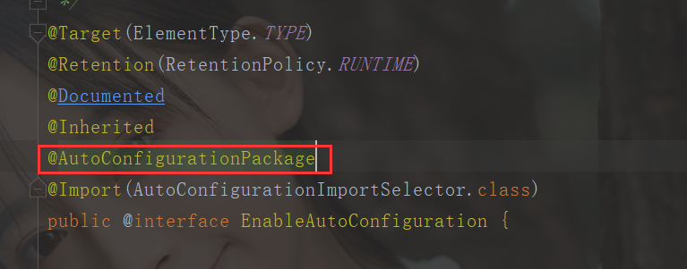

### 自动扫描原理@AutoConfigurationPackage

引入了静态内部类Registrar

@Import(AutoConfigurationPackages.Registrar.class)

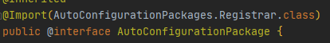

在Registrar中,getPackageNames()获取启动类所在的包,进而扫描启动类包下的所有文件

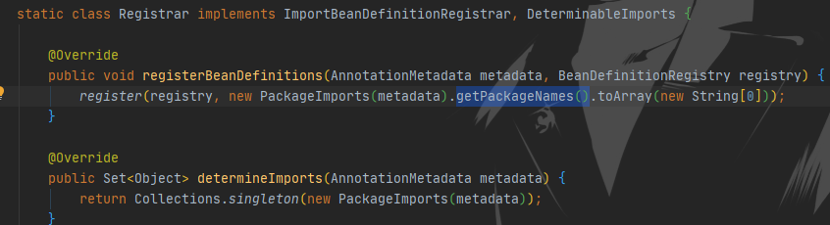

### 加载自动配置类AutoConfigurationImportSelector.class

@Import(AutoConfigurationImportSelector.class)

发现当Springboot启动时默认加载127【2.2.2】个自动配置类

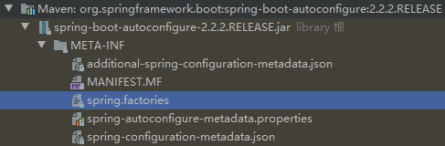

然后再排除不生效的配置类,进行去重与过滤,最后剩下需要的配置类

进入getCandidateConfigurations()

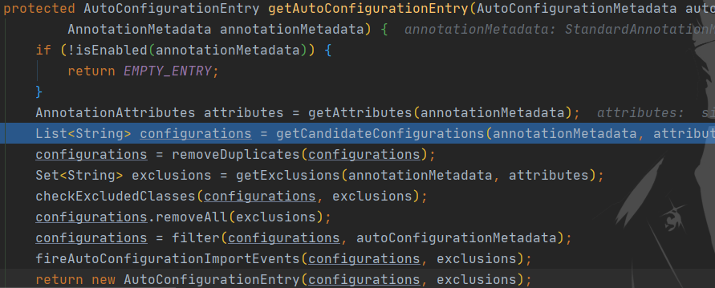

loadFactoryNames()

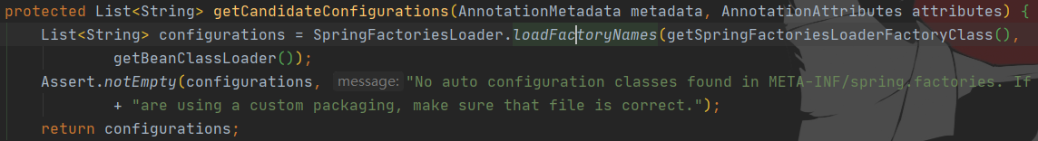

配置了"META-INF/spring.factories",将扫描META-INF下的所有spring.factories文件

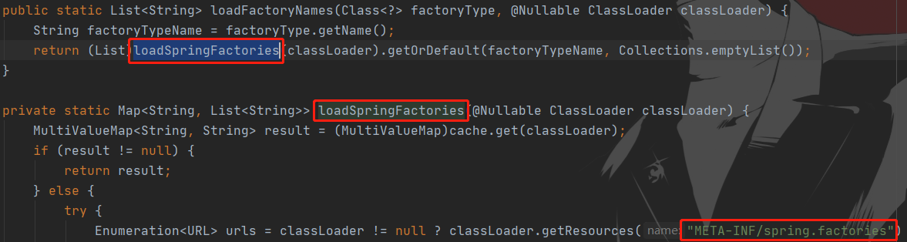

## 前端控制器

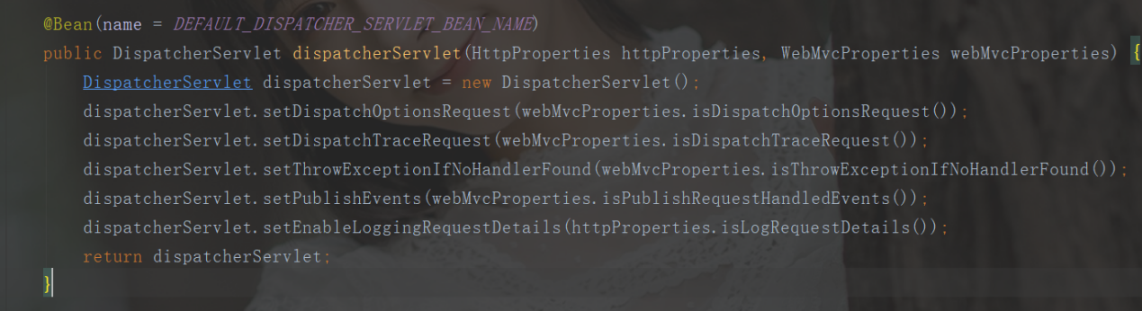

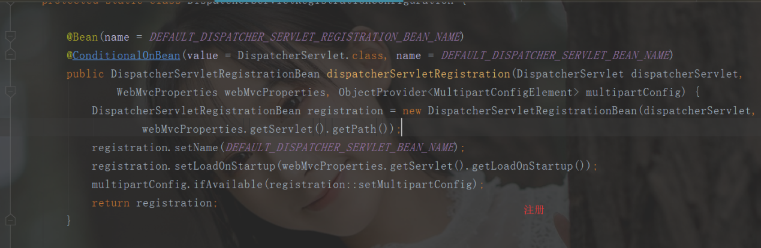

## 编码过滤器

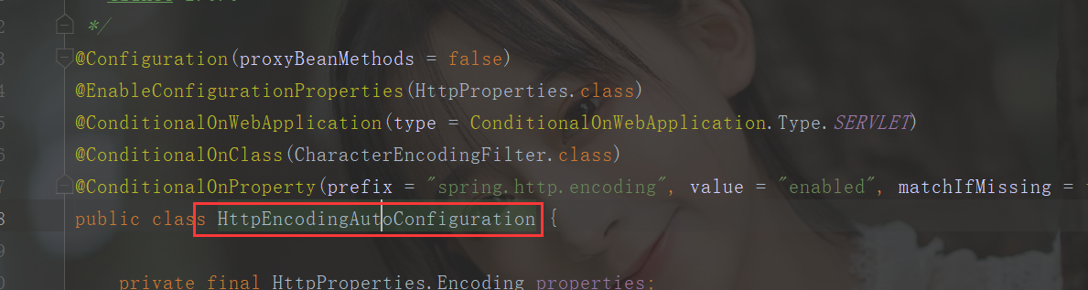

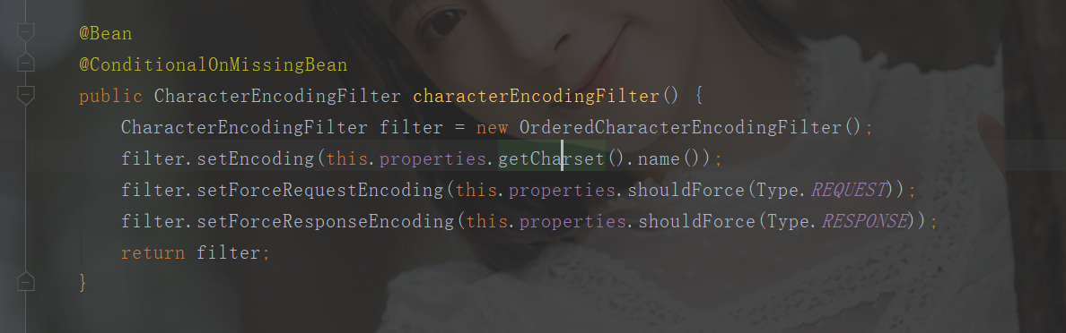

# 配置文件语法

[https://docs.spring.io/spring-boot/docs/2.2.2.RELEASE/reference/htmlsingle/#common-application-properties](https://docs.spring.io/spring-boot/docs/2.2.2.RELEASE/reference/htmlsingle/" \l "common-application-properties)

配置文件自动提示的包

<**dependency**>  
 <**groupId**>org.springframework.boot</**groupId**>  
 <**artifactId**>spring-boot-configuration-processor</**artifactId**>  
 <**optional**>true</**optional**>  
</**dependency**>

配置文件占位符

${random.int}生成一个int的随机数

${random.value}生成一个随机字符串

${random.int(10)}生成0-10的随机int数

${random.int[10,100]} 生到10-100的随机int数

${student.name}读取ioc容器里面的student对象里的name属性

两种语法区别

Properties 无层级 =赋值

Yml 有层级 : 赋值

两种配置是互补的 Properties优先

## @ConfigurationProperties(prefix = "")被动接受值

既可以注释在类上，也可以注释在方法上，注释在方法上时，哪怕调用了new方法，也会自动注入ioc中的bean

会在配置文件中找到对应prefix前缀配置的内容

## @Value读取配置文件及验证

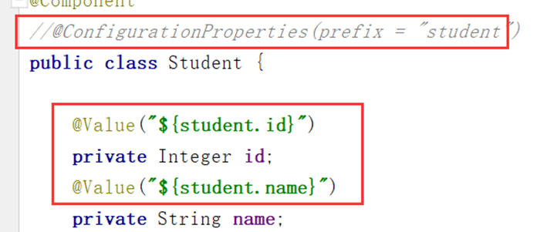

@Value是主动获取值，@ConfigurationProperties是被动接受值

@Value不能从properties取到Map,不能从yml取到 数组 集合 Map

如果属性使用驼峰命名则要使用@Value("${student.user-name}")取值

@validated验证处理

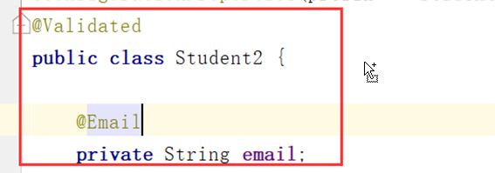

注入的时候如果不是一个合法的邮箱会报错

# @PropertySource

springboot默认只识别application开头的两个配置文件,如果配置在了其他文件中,则需要@PropertySource()来扫描

# @ImportResource获取xml中的配置

# profiles前缀切换开发/生产环境

    在开发中，一般有生产/开发两种环境

    有时候开发环境和生产环境的配置方法是不一样的, 需要使用profiles文件切换环境

**创建applicatin-developer.properties 开发环境配置文件**

server.port=8081

**创建applicatin-product.properties 生产环境配置文件**

server.port=8082

在同时配置了两个端口时，两个端口都不生效，仍为8080,需要指定哪个配置文件生效

**修改application.properties**

spring.profiles.active=**developer 激活开发环境配置文件**

# 配置文件加载优先级

从高到低

file:./config/ (当前项目路径config目录下);

file:./ (当前项目路径下);

classpath:/config/ (类路径config目录下);

classpath:/ (类路径config下).

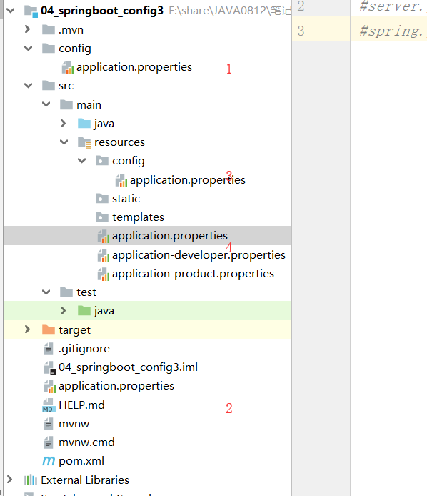

我们可以从ConfigFileApplicationListener这类便可看出，其中DEFAULT_SEARCH_LOCATIONS属性设置了加载的目录：

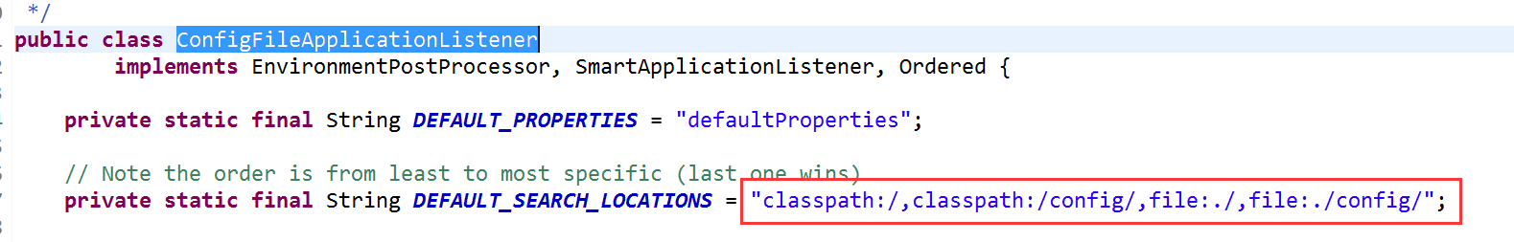

# @Conditional派生注解

类似于if条件判断,条件成立，才能向容器添加组件，配置文件才会生效

@ConditionalOnJava 系统的java版本是否符合要求

@ConditionalOnBean 容器中存在指定Bean

@ConditionalOnMissingBean 容器中不存在指定Bean；

@ConditionalOnExpression 满足SpEL表达式指定

@ConditionalOnClass 系统中有指定的类

@ConditionalOnMissingClass 系统中没有指定的类

@ConditionalOnSingleCandidate 容器中只有一个指定的Bean，或者这个Bean是首选Bean

@ConditionalOnProperty 系统中指定的属性是否有指定的值

@ConditionalOnResource 类路径下是否存在指定资源文件

@ConditionalOnWebApplication 当前是web环境

@ConditionalOnJndi JNDI存在指定项

### 得知生效的自动配置类

启用debug=true属性(在配置文件配置),来让控制台打印自动配置报告

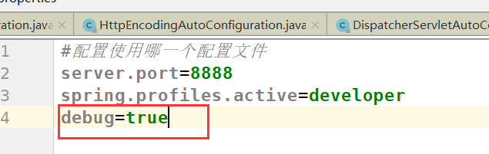

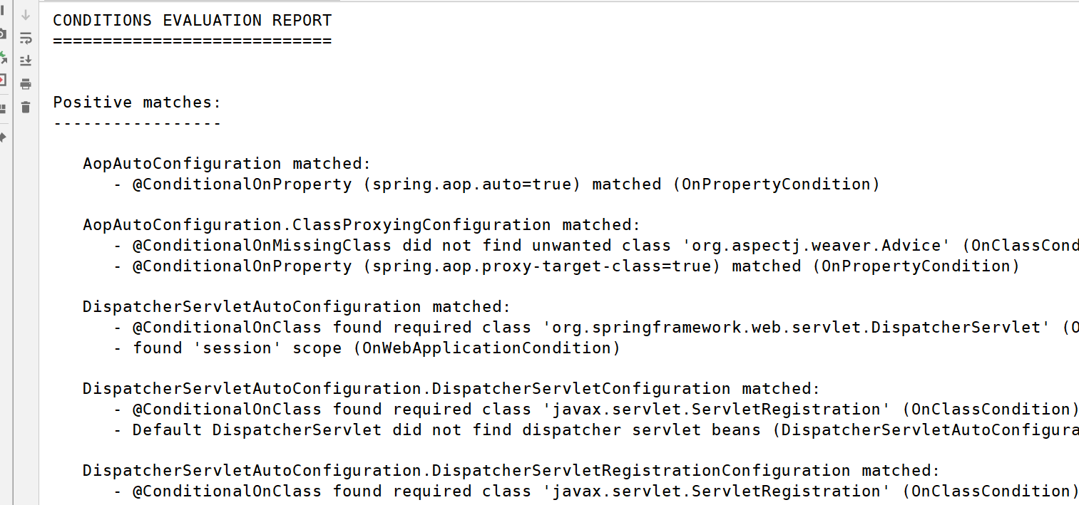

# 【掌握】web静态资源访问规则

## 默认静态资源目录

(1)在src/main/resources/ static

(2)在src/main/resources/ resources

(3)在src/main/resources/ public

(4)在src/main/resources/ META-INF/resources

优先级为META-INF>resources>static>public

### 原理

WebMvcAutoConfiguration中的addResourceHandlers()

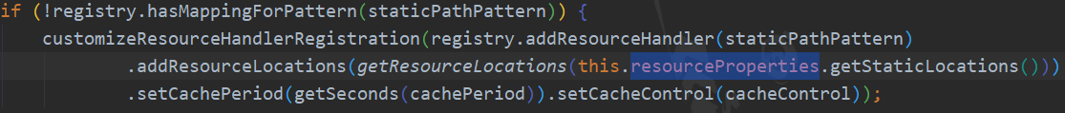

将resourceProperties中定义的四个基本路径引入

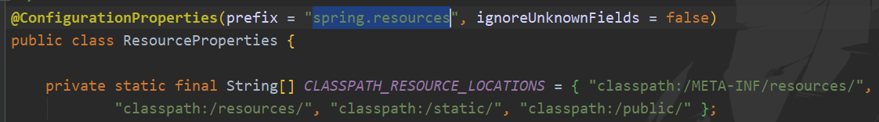

### 自定义静态资源目录

编写配置类继承WebMvcConfigurer，重写路径匹配方法

@Configuration  
public class MyWebConfiguration implements WebMvcConfigurer {  
 public void addResourceHandlers(ResourceHandlerRegistry registry){  
 registry.addResourceHandler("/test/**","/test2/**")  
 .addResourceLocations("classpath:/mystatic/");

修改yml

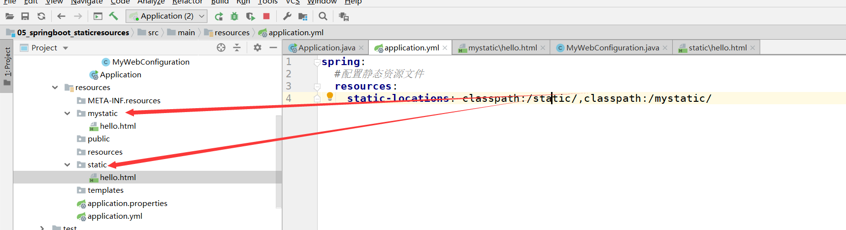

# AOP开发

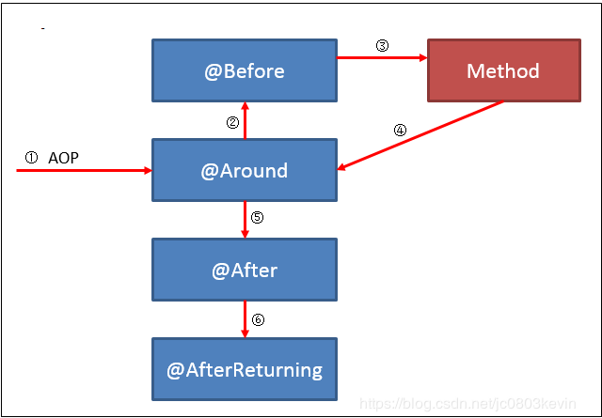

@Transactionl 不修改源代码的前提下，对类里面的方法进行增强

|  |
| --- |
| <**dependency**>  <**groupId**>org.springframework.boot</**groupId**>  <**artifactId**>spring-boot-starter-aop</**artifactId**> </**dependency**> |

**pjp.proceed()获取方法的返回值**

**pjp.getArgs()获取方法的参数**

@Around(*POINTCUT*) //环绕通知  
public void around(ProceedingJoinPoint pjp) throws Throwable {  
 before();  
 pjp.proceed();  
 after();  
}

@Test  
void contextLoads(){  
 String sleep = man.sleep("小明");  
 System.*out*.println(sleep);  
}

此时sleep字符串为空值，因为原方法有返回值，增强的方法无返回值

@Around(*POINTCUT*) //环绕通知  
public Object around(ProceedingJoinPoint pjp) throws Throwable {  
 before();  
 Object proceed = pjp.proceed();  
 after();  
 return proceed;  
}

将增强的方法加入返回值，sleep字符串才有值

切面后要return返回值

# thymeleaf模板

Thymeleaf 是一个跟 Velocity、FreeMarker 类似的模板引擎，可以完全替代 JSP：

1、Thymeleaf 在有网络和无网络的环境下皆可运行，可以静态地运行；当有数据返回到页面时，Thymeleaf 标签会动态地替换掉静态内容，使页面动态显示。

2、Thymeleaf 开箱即用的特性。它提供标准和spring标准两种方言，可以直接套用模板实现JSTL、 OGNL表达式效果，避免每天套模板、该jstl、改标签的困扰。同时开发人员也可以扩展和创建自定义的方言。

3、Thymeleaf 提供spring标准方言和一个与 SpringMVC 完美集成的可选模块，可以快速的实现表单绑定、属性编辑器、国际化等功能。

## 页面默认存放路径(Boot项目)

### 查看ThymeleafAutoConfiguration

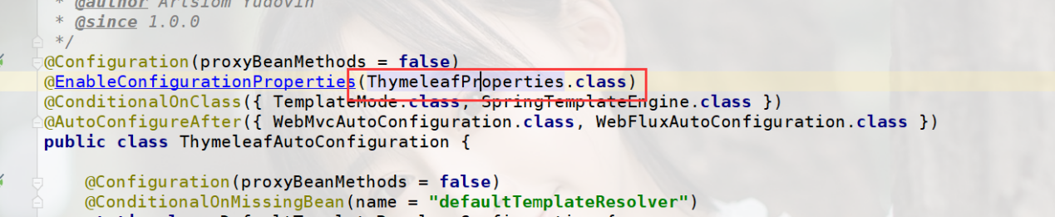

### ThymeleafProperties.class 配置存放路径

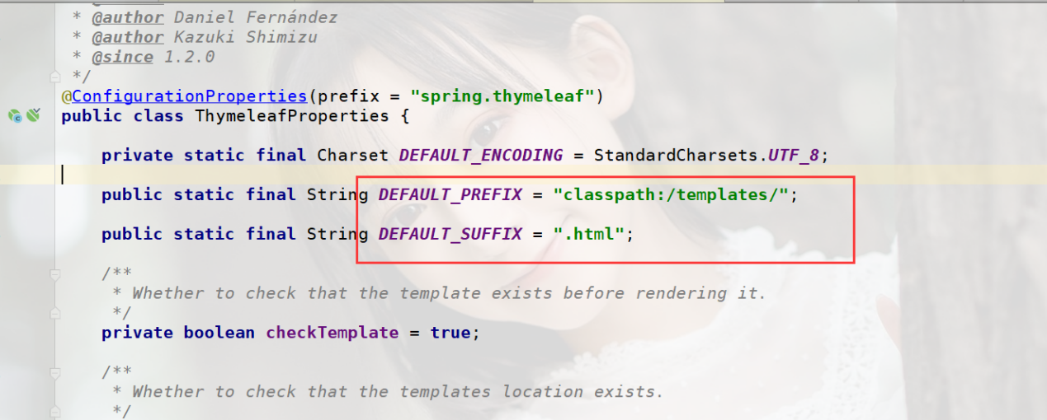

### Thymeleaf配置

开发需要禁用缓存,否则对于页面的修改将不触发热部署

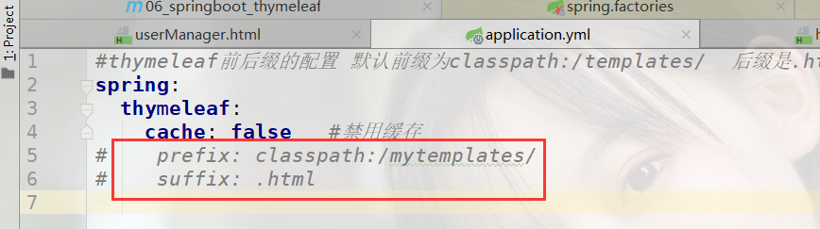

## Thymeleaf的相关语法

### 1，简单表达式

1. 变量的表达式：${...} 取web三大作用域request/session/application中的值。其中model在request

2、选择变量表达式：*{...}

3、信息表达式：#{...} #取IOC容器里面的值

4、链接URL表达式：@{...}

<a href="user/query.action">

<a th:href="@{user/query.action}"> 两种方式都能使用

### 2，字面值  th:text

　　1、文本文字：'one text', 'Another one!',…

　　2、文字数量：0, 34, 3.0, 12.3,…

　　3、布尔型常量：true, false

　　4、空的文字：null

　　5、文字标记：one, sometext, main,…

### 3，文本处理

**1、字符串并置：+**

　　2、文字替换：|The name is ${name}|

### 4，表达式基本对象

　　1、#ctx：上下文对象

　　2、#vars：上下文变量

**3、#locale：上下文语言环境** <span th:text="${#locale.country}">CN</span>

　　4、#httpServletRequest：（只有在Web上下文）HttpServletRequest对象

　　5、#httpSession:（只有在Web上下文）HttpSession对象。

### 5，实用工具对象

#dates： java.util的实用方法。对象:日期格式、组件提取等.

<span>学生生日</span><span th:text="${#dates.format(student.birth,'yyyy-MM-dd HH:mm:ss')}"></span><br>

#numbers：格式化数字对象的实用方法。

<span>学生存款</span><span th:text="${#numbers.formatDecimal(student.moeny,2,2)}"></span><br>

第一个2是整数位不足两位用0补全

第二个2是小数位不足两位用0补全

#strings：字符串对象的实用方法:包含startsWith,将/附加等。

#objects：实用方法的对象。

#bools：布尔评价的实用方法。

#arrays：数组的实用方法。

#lists：list集合。

#sets：set集合。

#maps：map集合。

#aggregates：实用程序方法用于创建聚集在数组或集合.

#messages：实用程序方法获取外部信息内部变量表达式,以同样的方式,因为它们将获得使用# {…}语法

#ids：实用程序方法来处理可能重复的id属性(例如,由于迭代)。

## 国际化Thymeleaf读取xxx.propertis里面的对象

|  |
| --- |
| @Configuration **public class** I18NConfig {  @Bean  **public** ResourceBundleMessageSource messageSource() {  ResourceBundleMessageSource messageSource = **new** ResourceBundleMessageSource();  *//使用.propertes里面的内容做为消息* messageSource.setUseCodeAsDefaultMessage(**true**);  messageSource.setFallbackToSystemLocale(**false**);  messageSource.setBasename(**"application"**); *//设置编码* messageSource.setDefaultEncoding(**"UTF-8"**);  *//设置缓存时间 2秒* messageSource.setCacheSeconds(2);  **return** messageSource; }} |

### 创建application_zh_CN.properties

根据操作系统的语言环境来读取配置,不同的语言将读取到不同的配置文件

## 读取model里面的对象

|  |
| --- |
| @RequestMapping(**"showOneStudent"**) **public** String showOneStudent(Model model){  Student student=**new** Student(1,**"小明"**,**"男"**,22,**"1341113311"**,**new** Date(),12312312.212331);  model.addAttribute(**"student"**,student);  **return "showOneStudent"**; } |

|  |
| --- |
| <**span**>学生编号:</**span**><**span th:text="${student.id}"**></**span**><**br**> |

## 读取model里面的集合

|  |
| --- |
| @RequestMapping("showAllStudent") public String showAllStudent(Model model){  List<Student> students = new ArrayList<>();  for (int i = 0; i <=5 ; i++) {  students.add(new Student(1+i,"小明"+i,i%2==0?"男":"女",22+i,"1341113311"+i,new Date(),i+12312312.212331));  }  model.addAttribute("students",students);  return "showAllStudent"; } |

<div style="padding: 20px; background-color: #F2F2F2;">  
 <div class="layui-row layui-col-space15">  
 <div class="layui-col-md3" th:each="student:${students}">  
 <div class="layui-card">  
 <div class="layui-card-header">学生信息</div>  
 <div class="layui-card-body">

## 在js中取值

var ***id***="[[${student.id}]]";

## 访问带参数的消息

1.修改application.properties

welcome = welcome {0} to {1}

2.修改showStudent.html

<div th:text="#{welcome('ss','aa')}">

## ThymeleafObjects的使用[取三大作域的值]

|  |
| --- |
| @RequestMapping("showObjects") public String showObjects(HttpServletRequest request,Model model){  HttpSession session = request.getSession();  ServletContext servletContext = request.getServletContext();  request.setAttribute("name","request_name");  session.setAttribute("name","session_name");  servletContext.setAttribute("name","servletContext_name");  model.addAttribute("name","model_name");  return "showObjects"; } |

model:<span th:text="${name}"></span><br>

request:<span th:text="${#httpServletRequest.getAttribute('name')}"></span><br>

session:<span th:text="${#httpSession.getAttribute('name')}"></span><br>

session:<span th:text="${#session.getAttribute('name')}"></span><br>

session:<span th:text="${session.name}"></span><br>

servletContext:<span th:text="${#servletContext.getAttribute('name')}"></span><br>  
  
我的国家:<span th:text="${#locale.displayCountry}"></span>-<span th:text="${#locale.country}"></span><br>  
我的母语:<span th:text="${#locale.displayLanguage}"></span>-<span th:text="${#locale.language}"></span><br>

# 管理springmvc组件

除拦截器以外,boot都帮我们自动配置好了

1. 前端控制器
2. 控制器映射器和适配器
   1. 映射器 Map<Set<String>,Object>

Set<String> 存放资源地址

多个url映射同一个object,用set存储url

Object 存放执行方法的对象和方法所在的对象

例如 执行方法 method.invoke(obj,args) 运用了反射

method是执行方法的对象,obj是方法所在的对象 args是方法执行所需的参数

* 1. 适配器 (适配三种控制器的实现方法)

1.@Controller

2.实现Controller接口

3.实现HttpRequestHandler的接口

1. 视图解析器InternalResourceViewResolver
2. 文件上传
3. 拦截器

## 前端控制器的自动管理

1.找到WebMvcAutoConfiguration

2.找到DispatcherServletAutoConfiguration

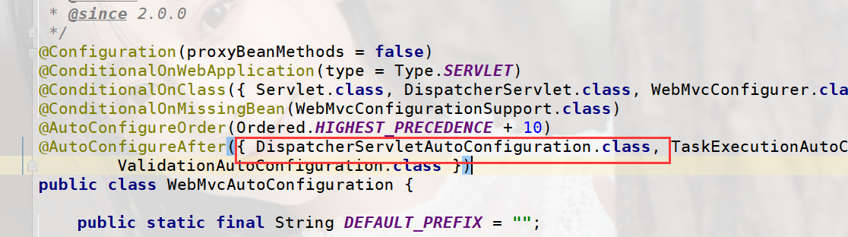

创建DispatcherServlet对象

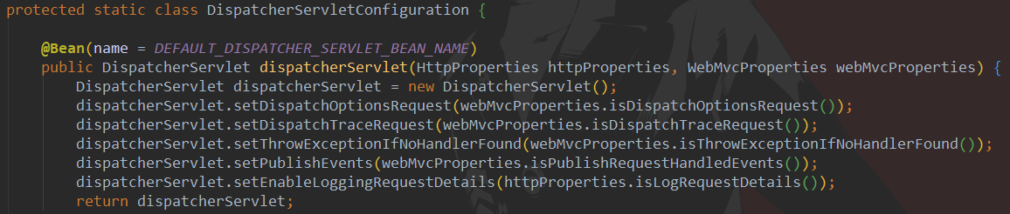

注册

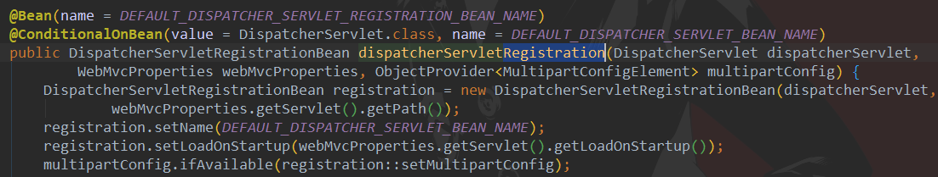

## 控制器的自动管理[自定义的controller]

自动扫描

|--默认扫描启动类所在的包及其子包,如果不在,要使用

@CompmentScan(basePackage={“com.sxt.controller”})

## 视图解析器的自动管理

找到WebMvcAutoConfiguration

进入ContentNegotiatingViewResolver

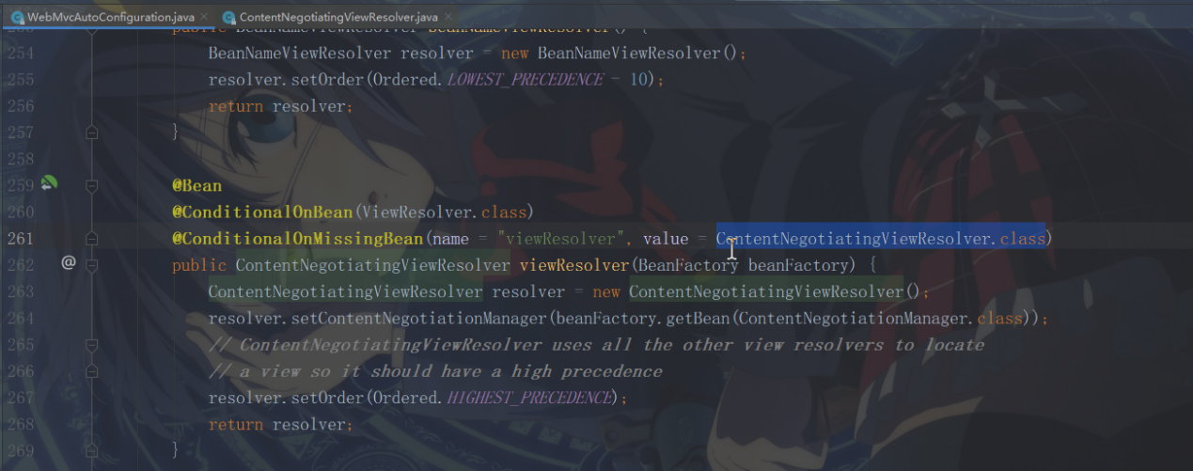

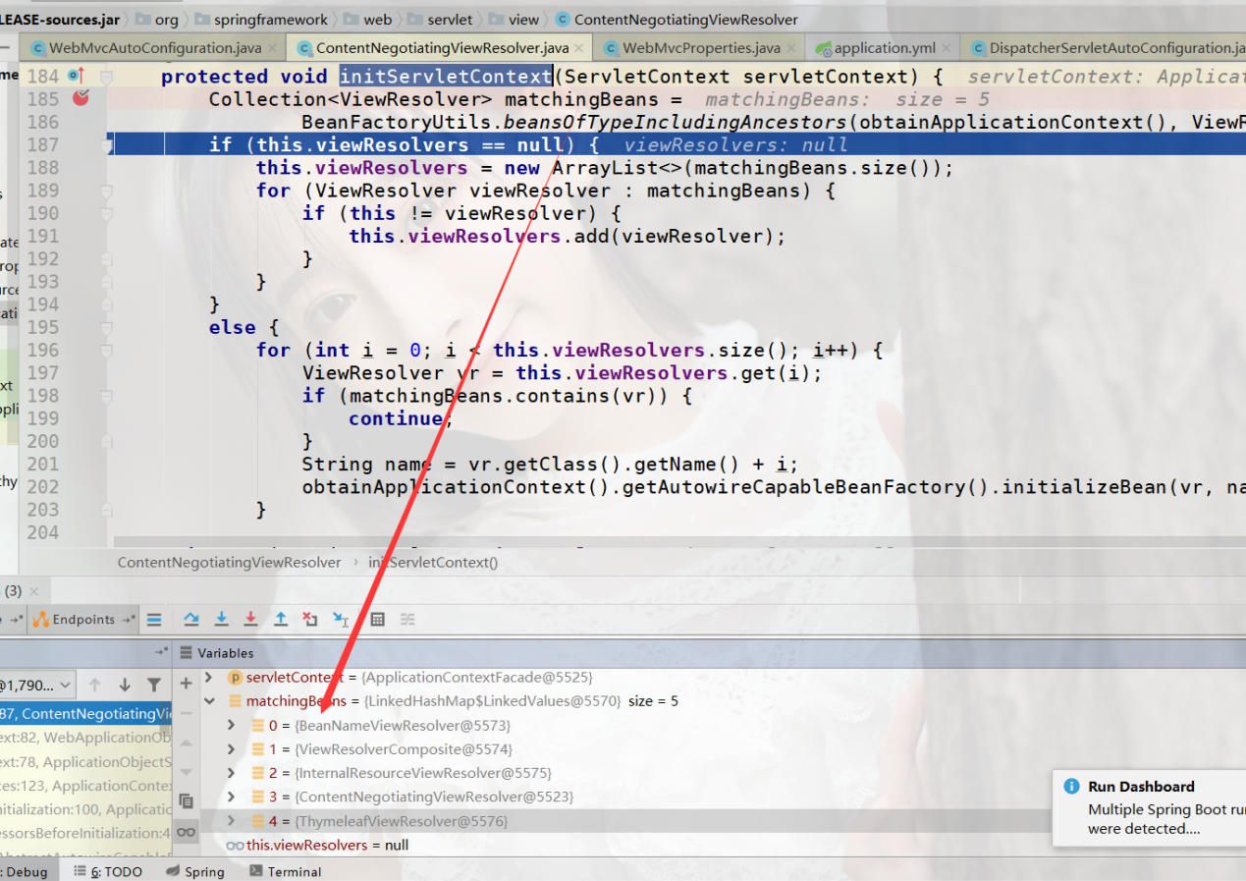

总结

ContentNegotiatingViewResolver是一个视图解析器的收集器

只要IOC容器里有实现ViewResolver接口的对象,都会被收集起来.如ThymeleafViewResolver

## 文件上传和下载的视图解析器

找到MultipartAutoConfiguration 先寻找spring.servlet.multipart下有没有对文件上传进行配置,如果没有, matchIfMissing = true,默认开启上传功能

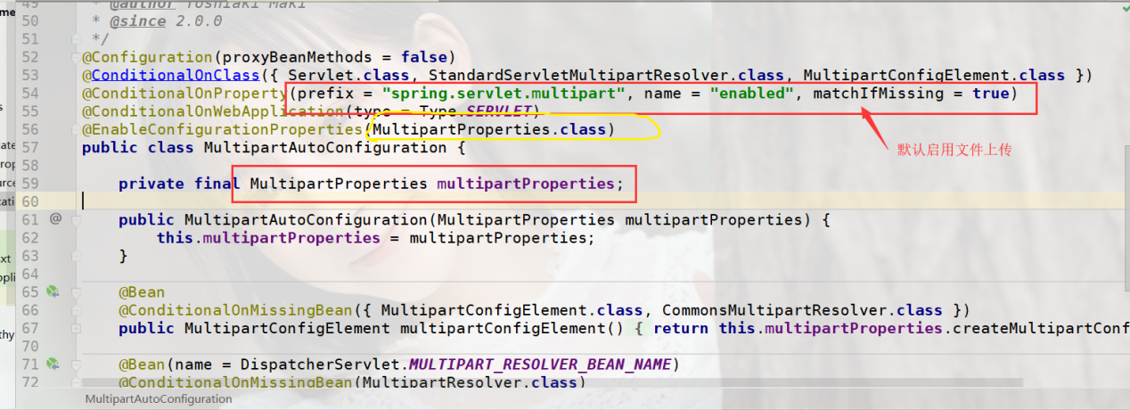

找到MultipartProperties

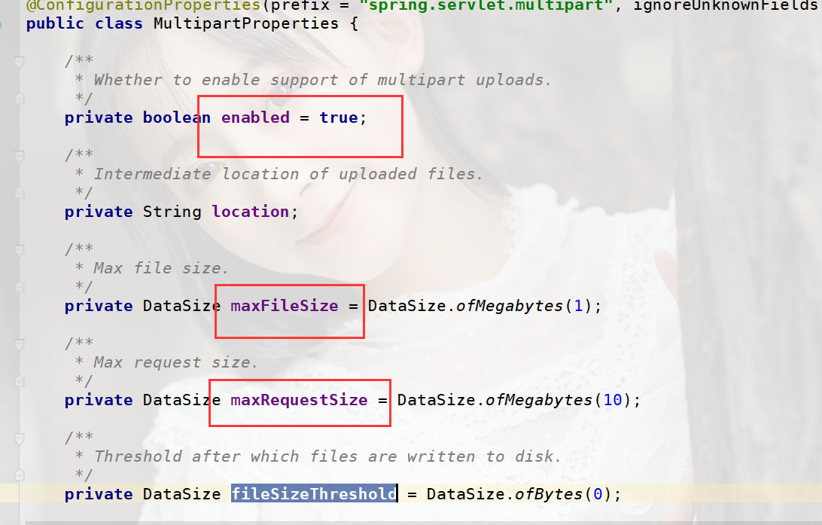

## 消息转化

找到WebMvcAutoConfiguration

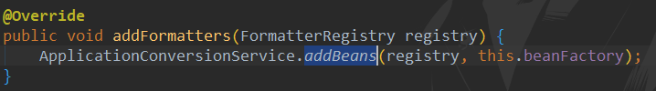

查看addBeans方法 这里将124个转换器注册进了registry中,实现页面数据->实体类的转换

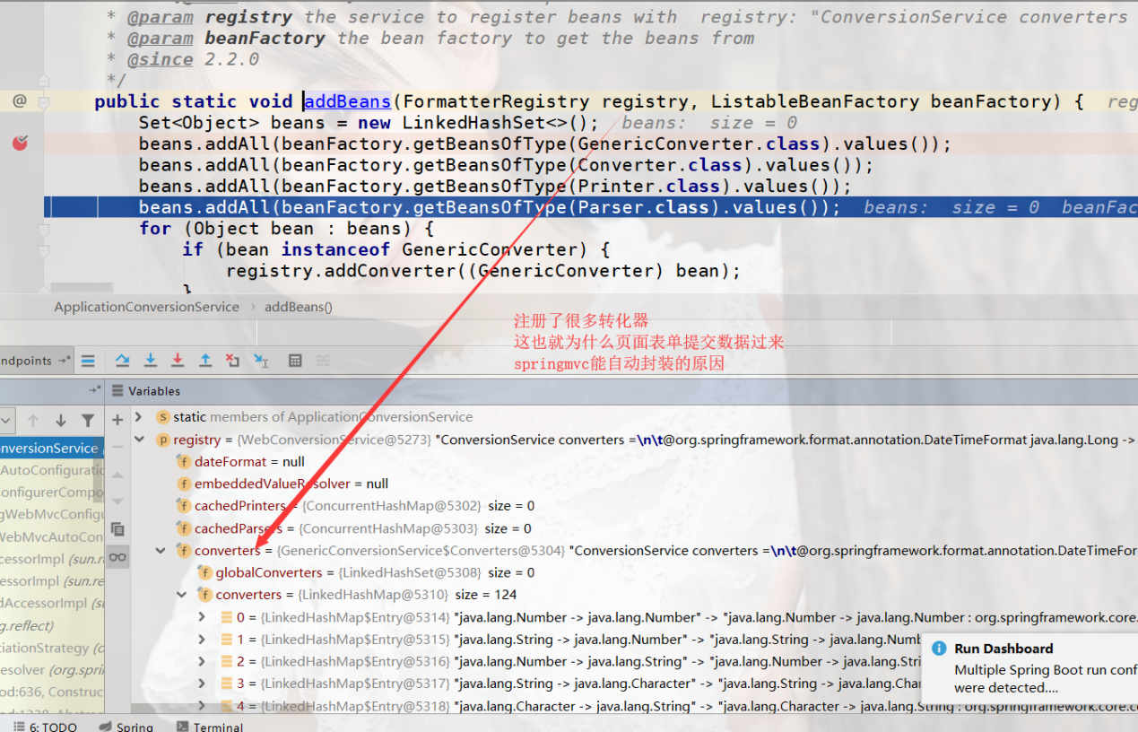

## 格式化转化

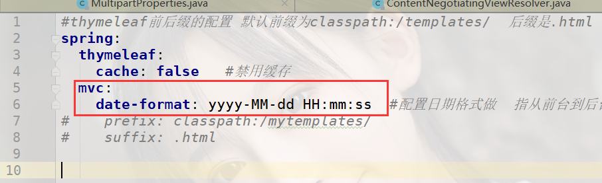

## 欢迎页面的配置

以前web.xml的配置

<welcome-file-list></webcome-file-list>

Springboot默认配置是static/index.html

进入WebMvcAutoConfiguration

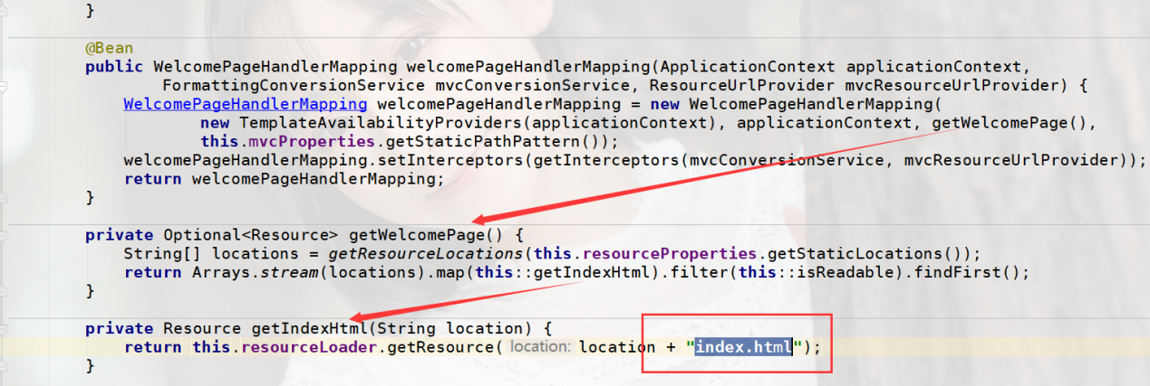

# 扩展springmvc组件

## 在容器中注册视图控制器(页面跳转)

页面跳转方法

1.在Controller里面创建一个空方法

2.创建一个WebMvcConfig的配置类实现WebMvcConfigurer,重写addViewControllers方法

这个方法不能携带数据,存在局限

|  |
| --- |
| @Configuration **public class** WebMvcConfig **implements** WebMvcConfigurer {@Override  **public void** addViewControllers(ViewControllerRegistry registry) { *//请求转发* registry.addViewController(**"/index/hello"**)  .setViewName(**"hello"**);  *//请求重定向* registry.addRedirectViewController(**"/index/userlist"**,**"/userlist.html"**);  } } |

## 日期格式化

1.在参数上加@dataformat注解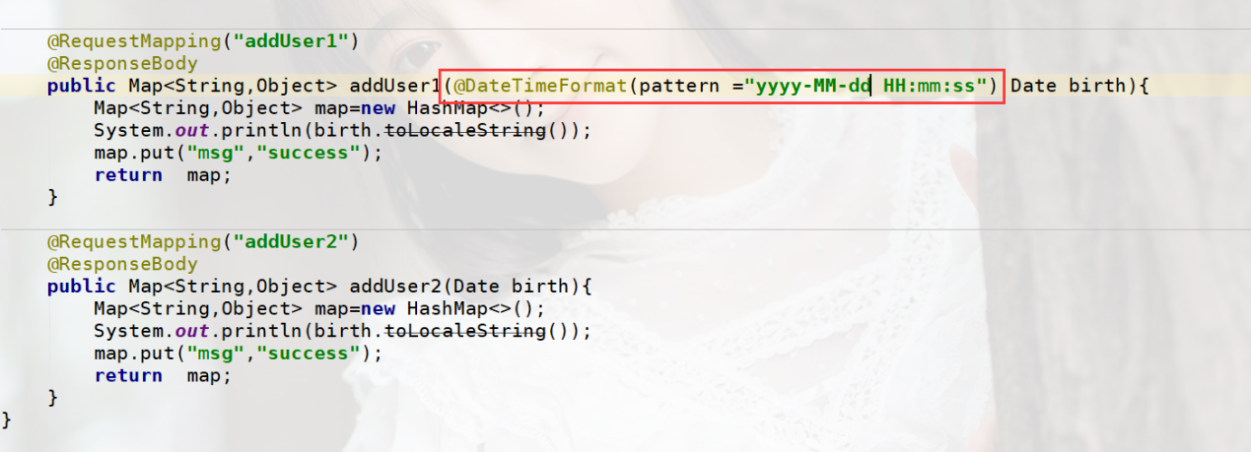

2.修改yml yml的配置将全局生效

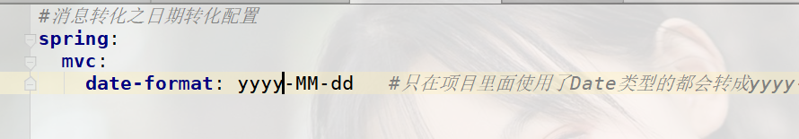

## 消息转化器扩展fastjson 后台到前台

|  |
| --- |
| @JsonProperty(value = **"userid"**)  **private** Integer **id**;  @JsonFormat(pattern = **"yyyy-MM-dd HH:mm:ss"**,timezone = **"GMT+8"**)  **private** Date **brith**; |

## 注册拦截器【掌握】

创建拦截器

|  |
| --- |
| **public class** MyInteceptor **implements** HandlerInterceptor {  @Override  **public boolean** preHandle(HttpServletRequest request, HttpServletResponse response, Object handler) **throws** Exception {  System.***out***.println(**"preHandle"**);  **return true**;  }  @Override  **public void** postHandle(HttpServletRequest request, HttpServletResponse response, Object handler, ModelAndView modelAndView) **throws** Exception {  System.***out***.println(**"postHandle"**);  }  @Override  **public void** afterCompletion(HttpServletRequest request, HttpServletResponse response, Object handler, Exception ex) **throws** Exception {  System.***out***.println(**"afterCompletion"**);}} |

在WebMvcConfig.java中注册拦截器

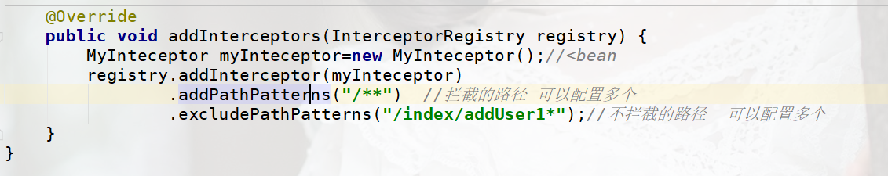

# 内嵌tomcat加载原理【难点】

理解里面的tomcat是如何启动的

Startup.bat文件 -> 调用Server.start()方法

## 服务器的相关配置

|  |
| --- |
| server.address=  server.servlet.context-path=/bjsxt #springboot2.0以上的配置  server.port=8080 #配置程序端口，默认为8080  server.tomcat.uri-encoding=UTF-8 # 配置编码  server.session.timeout=1800 #session过期时间，以秒为单位 |

原理

ServletWebServerFactoryAutoConfiguration 导入了EmbeddedTomcat

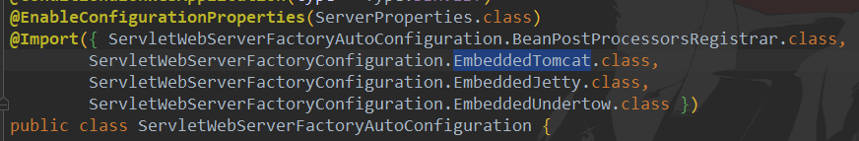

进入EmbeddedTomcat new了一个TomcatServletWebServerFactory

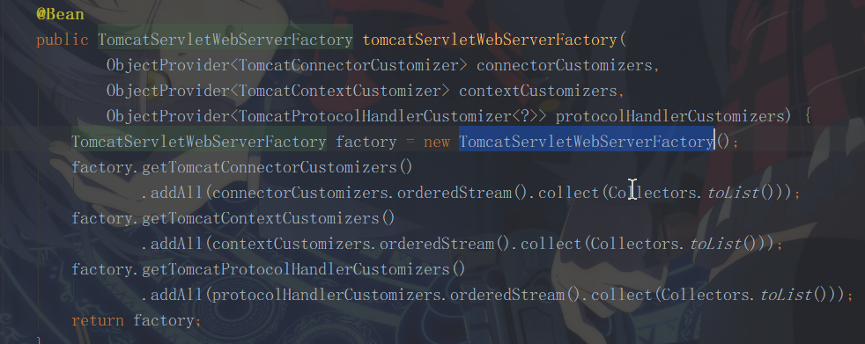 进入TomcatServletWebServerFactory new了一个tomcat,调用getTomcatWebServer

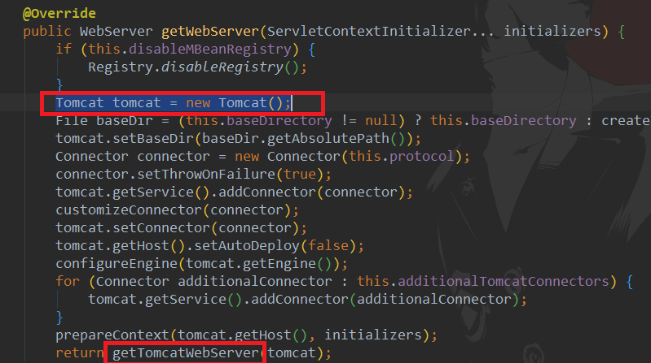

New了一个TomcatWebServer,同时指定了端口号

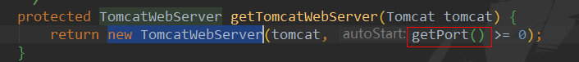

初始化

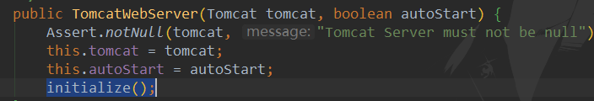

启动

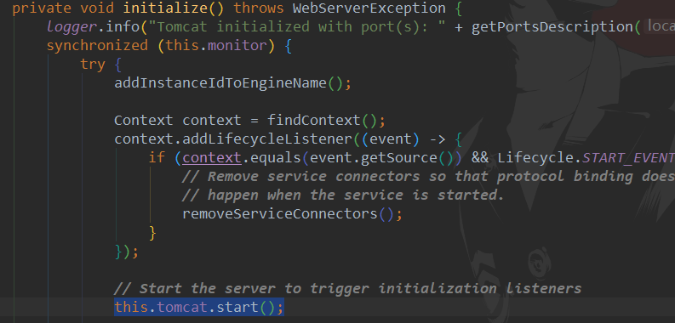

ServletWebServerFactoryAutoConfiguration的ServerProperties 配置前缀

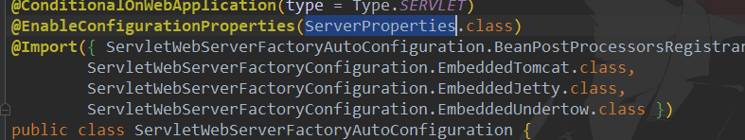



# 内嵌Jetty服务器使用

修改pom.xml

|  |
| --- |
| <**dependency**>  <**groupId**>org.springframework.boot</**groupId**>  <**artifactId**>spring-boot-starter-web</**artifactId**>  <**exclusions**>  <**exclusion**>  <**groupId**>org.springframework.boot</**groupId**>  <**artifactId**>spring-boot-starter-tomcat</**artifactId**>  </**exclusion**>  </**exclusions**> </**dependency**> *<!-- 引入jetty的启动器 -->* <**dependency**>  <**groupId**>org.springframework.boot</**groupId**>  <**artifactId**>spring-boot-starter-jetty</**artifactId**> </**dependency**> |

加入Jetty的配置类

|  |
| --- |
| @Configuration  public class ServerConfig {  @Bean  public ConfigurableServletWebServerFactory webServerFactory()  {JettyServletWebServerFactory factory = new JettyServletWebServerFactory();  return factory;}} |

# Web三大组件的注册

Servlet service本质是判断请求是get还是post,然后调用get/post

@WebServlet(“/user.action”)

web.xml中配置

<servlet>

</servlet>

<servlet-mapping>

</servlet-mapping>

Filter

@WebFilter()

<filter>

</filter>

<filter-mapping>

</filter-mapping>

Listener

@WebListener

<listener>

<listener-class></listener-class>

</listener>

DispatcherServletConfiguration new DispatcherServlet();

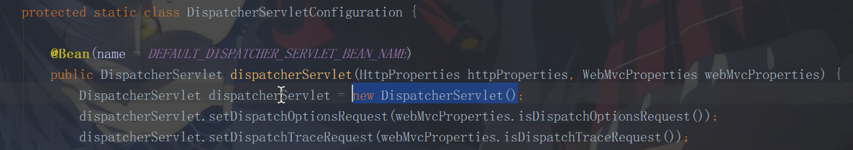

DispatcherServletConfiguration 内部类DispatcherServletRegistration进行注册

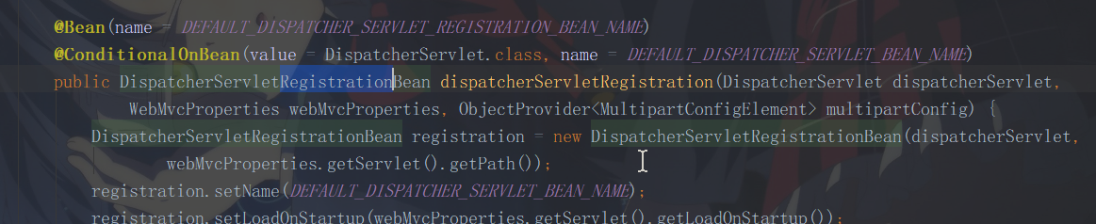

DispatcherServletRegistrationBean最终继承RegistrationBean

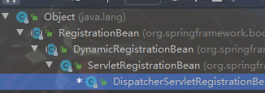

而RegistrationBean可以注册三大组件

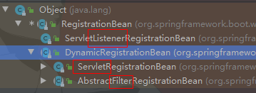

创建Servlet

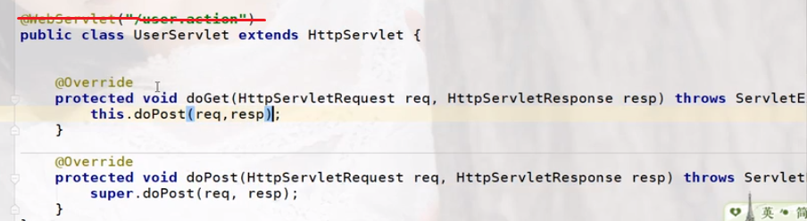

配置类

|  |
| --- |
| @Configuration **public class** WebConfig {  *//创建UserServlet* @Bean(**"userServlet"**)  @ConditionalOnClass(value = {UserServlet.**class**})  **public** UserServlet userServlet(){  **return new** UserServlet();  }  *//注册UserServlet* @Bean  @ConditionalOnBean(value = {UserServlet.**class**})  **public** ServletRegistrationBean<UserServlet> servletRegistrationBeanUserServlet(UserServlet userServlet){ *//创建注册器对象* ServletRegistrationBean<UserServlet> registrationBean=**new** ServletRegistrationBean<>();  *//注入Servlet* registrationBean.setServlet(userServlet);  *//设置参数* registrationBean.addInitParameter(**"env"**,**"UTF-8"**);  registrationBean.addInitParameter(**"hello"**,**"你好"**);  *//设置映射* registrationBean.addUrlMappings(**"/user1.action"**,**"/user2.action"**);  **return** registrationBean;  } } |

获取配置类参数

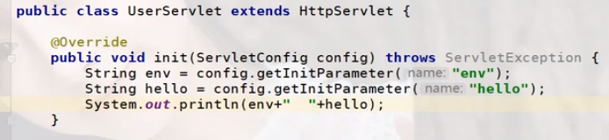

## 注册Filter

创建Filter

|  |
| --- |
| **public class** AppFilter **implements** Filter {  @Override  **public void** init(FilterConfig filterConfig) **throws** ServletException {  String env = filterConfig.getInitParameter(**"env"**);  String hello = filterConfig.getInitParameter(**"hello"**);  System.***out***.println(env+**" "**+hello);  }   @Override  **public void** doFilter(ServletRequest request, ServletResponse response, FilterChain chain) **throws** IOException, ServletException {  System.***out***.println(**"doFilter"**);  chain.doFilter(request,response);  }   @Override  **public void** destroy() {  } } |

配置类

|  |
| --- |
| */**  * 创建Filter  */* @Bean(**"appFilter"**)  @ConditionalOnClass(value = {AppFilter.**class**})  **public** AppFilter appFilter(){  **return new** AppFilter();  }  */**  * 注册Filter  */* @Bean  @ConditionalOnBean(value = {AppFilter.**class**})  **public** FilterRegistrationBean<AppFilter> filterFilterRegistrationBeanAppFilter(AppFilter appFilter){  *//创建注册器* FilterRegistrationBean<AppFilter> registrationBean=**new** FilterRegistrationBean<>();  *//注入filter* registrationBean.setFilter(appFilter);   *//设置参数* registrationBean.addInitParameter(**"env"**,**"filter-UTF-8"**);  registrationBean.addInitParameter(**"hello"**,**"filter-你好"**);   *//设置映射* registrationBean.addServletNames(**"userServlet"**);  **return** registrationBean;  } |

## 注册Listener

监听三大作用域

ServletContext

|--ServletContextListener ServletContextAttributeListener

HttpSession

|--HttpSessionListner HttpSessionAttributeListener

ServletRequest

|--ServletReqeustListener ServletRequestAttributeListener

创建Listener

|  |
| --- |
| **public class** AppListener **implements** ServletContextListener {  @Override  **public void** contextInitialized(ServletContextEvent sce) {  System.***out***.println(**"contextInitialized"**);  }  @Override  **public void** contextDestroyed(ServletContextEvent sce) {  } } |

配置类

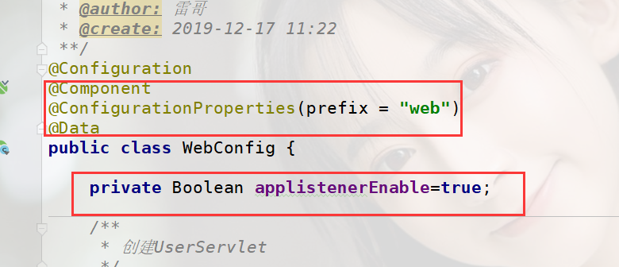 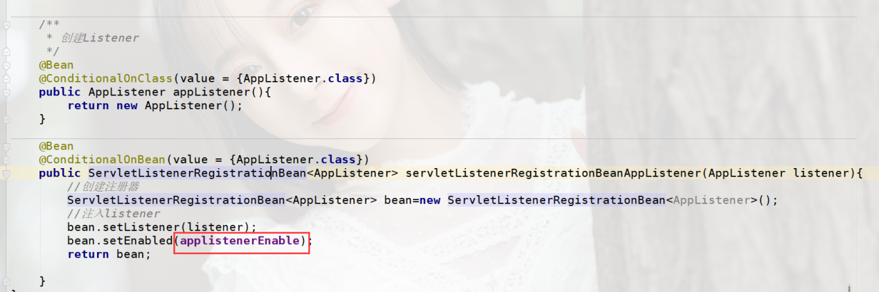

Yml

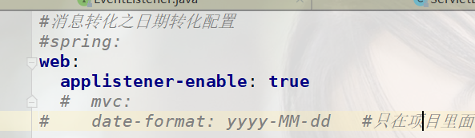

# 集成外部Tomcat

修改pom.xml

|  |
| --- |
| <**dependency**>  <**groupId**>org.springframework.boot</**groupId**>  <**artifactId**>spring-boot-starter-tomcat</**artifactId**>  <**scope**>provided</**scope**> </**dependency**> *<!--加入内嵌入tomcat对jsp的支持-->* <**dependency**>  <**groupId**>org.apache.tomcat.embed</**groupId**>  <**artifactId**>tomcat-embed-jasper</**artifactId**>  <**scope**>provided</**scope**> </**dependency**>  *<!-- servlet 依赖 -->* <**dependency**>  <**groupId**>javax.servlet</**groupId**>  <**artifactId**>javax.servlet-api</**artifactId**>  <**scope**>provided</**scope**> </**dependency**> *<!--jstl的依赖-->* <**dependency**>  <**groupId**>javax.servlet</**groupId**>  <**artifactId**>jstl</**artifactId**>  <**version**>1.1.2</**version**> </**dependency**> <**dependency**>  <**groupId**>taglibs</**groupId**>  <**artifactId**>standard</**artifactId**>  <**version**>1.1.2</**version**> </**dependency**> |

# 数据源配置和自动管理

DriverManagerDataSource(boot默认的数据源)

|  |
| --- |
| **spring**:**datasource**:  **url**: jdbc:mysql://127.0.0.1:3306/test?useUnicode=true&characterEncoding=utf8&useSSL=true  **driver-class-name**: com.mysql.cj.jdbc.Driver  **username**: root  **password**: 123456  *#配置数据源的类型* **type**: org.springframework.jdbc.datasource.DriverManagerDataSource |

DBCP数据源 只需变动type

|  |
| --- |
| <**dependency**>  <**groupId**>org.apache.commons</**groupId**>  <**artifactId**>commons-dbcp2</**artifactId**> </**dependency**> |
| spring:  datasource:  url: jdbc:mysql://127.0.0.1:3306/test?useUnicode=true&characterEncoding=utf8&useSSL=true  driver-class-name: com.mysql.cj.jdbc.Driver  username: root  password: 123456  #配置数据源的类型  type: org.apache.commons.dbcp2.BasicDataSource |

## druid【自己写自动配置类】

加入druid的依赖

|  |
| --- |
| <**dependency**>  <**groupId**>com.alibaba</**groupId**>  <**artifactId**>druid</**artifactId**>  <**version**>1.1.21</**version**> </**dependency**> |

创建配置类MyDruidAutoConfiguration

|  |
| --- |
| @Configuration @ConditionalOnClass(value = {DruidDataSource.**class**}) @EnableConfigurationProperties(MyDruidProperties.**class**) **public class** MyDruidAutoConfiguration {  **private** Log **log**= LogFactory.*getLog*(MyDruidAutoConfiguration.**class**);  @Autowired  **private** MyDruidProperties **properties**;  *//创建DataSource* @Bean  **public** DruidDataSource druidDataSource(){  DruidDataSource dataSource=**new** DruidDataSource();  **if**(**null**==**properties**.getUrl()){  **log**.error(**"url can not be null"**);  **throw new** RuntimeException(**"url can not be null"**);  }  dataSource.setDriverClassName(**properties**.getDriverClassName());  dataSource.setUrl(**properties**.getUrl());  dataSource.setUsername(**properties**.getUsername());  dataSource.setPassword(**properties**.getPassword());  dataSource.setMaxActive(**properties**.getMaxActive());  dataSource.setMinIdle(**properties**.getMinIdle());  dataSource.setMaxIdle(**properties**.getMaxIdle());  dataSource.setInitialSize(**properties**.getInitialSize());  dataSource.setValidationQuery(**properties**.getValidationQuery());  **return** dataSource;}} |

### 创建属性类MyDruidProperties

|  |
| --- |
| @Data @ConfigurationProperties(prefix = **"spring.druid"**) **public class** MyDruidProperties {  **private** String **driverClassName**;  **private** String **url**;  **private** String **username**;  **private** String **password**;  **private** Integer **initialSize**;  **private** Integer **maxActive**;  **private** Integer **minIdle**;  **private** Integer **maxIdle**;  **private** String **validationQuery**; *//连接检查语句*} |

### 修改yml

|  |
| --- |
| **spring**:  *#数据源* **druid**:  **url**: jdbc:mysql://127.0.0.1:3306/test?useUnicode=true&characterEncoding=utf8&useSSL=true  **driver-class-name**: com.mysql.cj.jdbc.Driver  **username**: root  **password**: 123456  **max-active**: 20  **initial-size**: 5  **min-idle**: 5  **max-idle**: 10  **validation-query**: select 1 |

### 排除DataSoruceAutoConfiguration

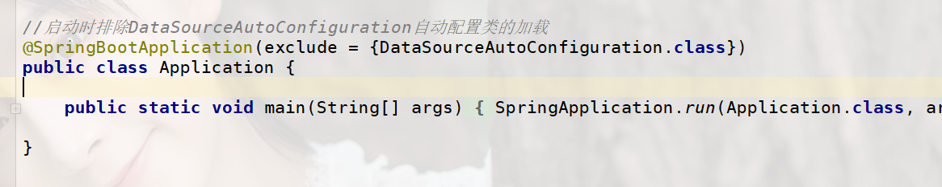

### 配置监控页

#### 修改MyDruidAutoConfiguration

|  |
| --- |
| */**  * 注册监听页面的Servlet  */* @Bean @ConditionalOnClass(value = {StatViewServlet.**class**}) **public** ServletRegistrationBean<StatViewServlet> registrationBeanStatViewServlet(){  *//创建注册器* ServletRegistrationBean<StatViewServlet> bean=**new** ServletRegistrationBean<>();  *//创建Servlet* StatViewServlet servlet=**new** StatViewServlet();  *//注册* bean.setServlet(servlet);  *//注入相关参数* bean.addInitParameter(**"loginUsername"**,**properties**.getStatView().getLoginUsername());  bean.addInitParameter(**"loginPassword"**,**properties**.getStatView().getLoginPassword());  //白名单  bean.addInitParameter(**"allow"**,**properties**.getStatView().getAllow());  //黑名单  bean.addInitParameter(**"deny"**,**properties**.getStatView().getDeny());  **if**(**properties**.getStatView().getUrlMapping()==**null**||**properties**.getStatView().getUrlMapping().**length**==0){  **log**.error(**"监控的urlMapping不能为空"**);  **throw new** RuntimeException(**"监控的urlMapping不能为空"**);  }  *//设置映射* bean.addUrlMappings(**properties**.getStatView().getUrlMapping());  **return** bean;} |

#### 修改MyDruidProperties 加上静态内部类StatView ,包含了监听的属性

|  |
| --- |
| **private** StatView **statView**;  @Data **static class** StatView{**private** String **loginUsername**;  **private** String **loginPassword**;  **private** String **allow**;//白名单  **private** String **deny**;//黑名单  **private** String [] **urlMapping**;} |

#### 修改yml

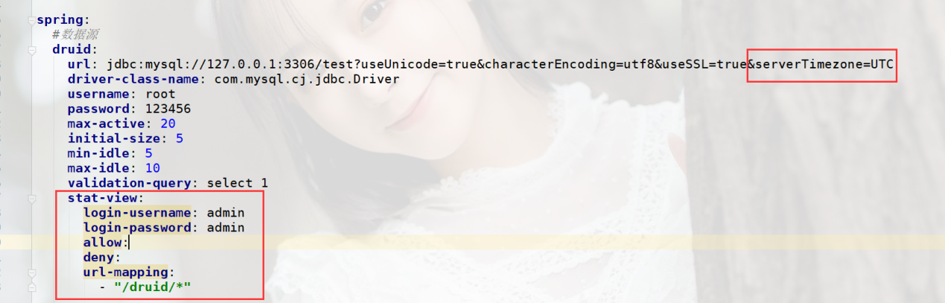

#### 数据源加载不出来

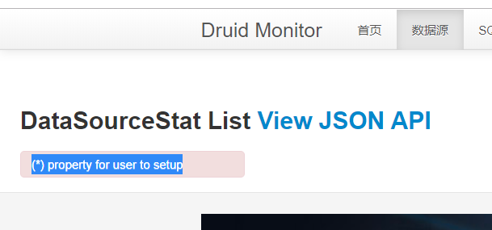

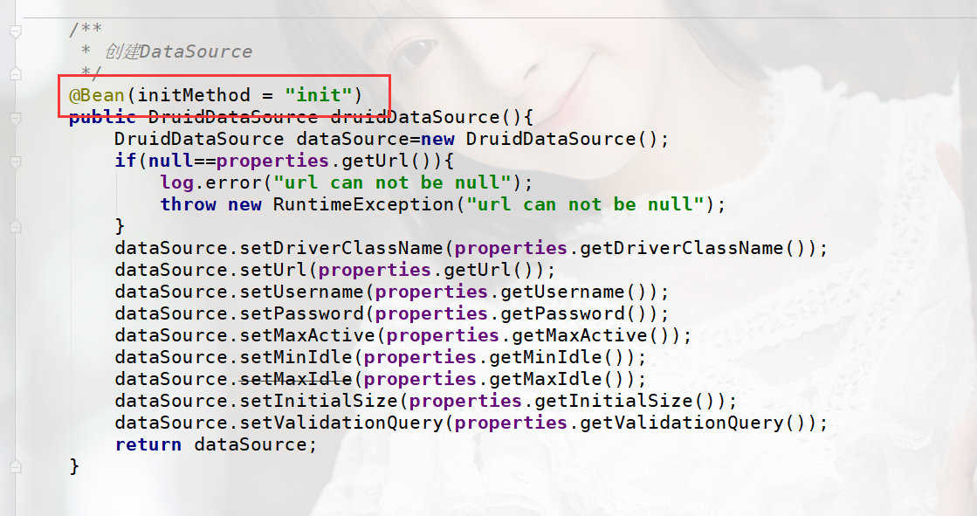

#### 其它错

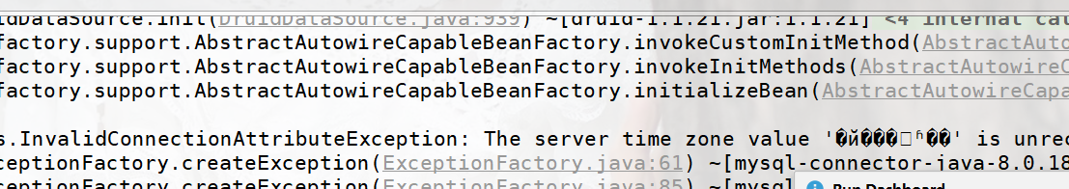

|  |
| --- |
| **url**: jdbc:mysql://127.0.0.1:3306/test?useUnicode=true&characterEncoding=utf8&useSSL=true&serverTimezone=UTC |

## 使用druid【使用官方的stater】

|  |
| --- |
| <**dependency**>  <**groupId**>com.alibaba</**groupId**>  <**artifactId**>druid-spring-boot-starter</**artifactId**>  <**version**>1.1.21</**version**> </**dependency**> |

修改yml

|  |
| --- |
| **server**:  **port**: 8080 **spring**:  **datasource**: *#数据源配置* **druid**:  **driver-class-name**: com.mysql.cj.jdbc.Driver  **url**: jdbc:mysql://127.0.0.1:3306/test?useUnicode=true&characterEncoding=utf8&useSSL=true&serverTimezone=UTC  **username**: root  **password**: 123456  **max-active**: 10  **min-idle**: 5  **max-wait**: 5000  **initial-size**: 5  **validation-query**: select 1  **stat-view-servlet**:  **enabled**: **true  login-username**: admin  **login-password**: admin  **allow**:  **deny**:  **url-pattern**: **"/druid/*"** |

排除默认的数据自动配置

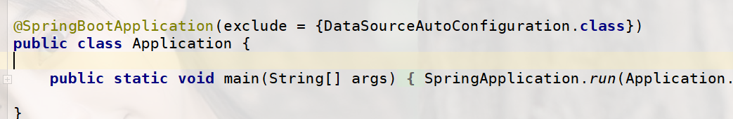

# 集成JdbcTemplate

测试

|  |
| --- |
| @SpringBootTest **class** ApplicationTests {   @Autowired  **private** JdbcTemplate **jdbcTemplate**;   @Test  **void** contextLoads() {  Map<String, Object> map = **jdbcTemplate**.queryForMap(**"select** *\** **from sys_user where id=1"**);  System.***out***.println(map);  }   @Test  **void** contextLoads2() {  List<Map<String, Object>> list = **jdbcTemplate**.queryForList(**"select** *\** **from sys_user"**);   System.***out***.println(list);  } } |

## WHY

查看JdbcTemplateAutoConfiguration🡪 JdbcTemplateConfiguration

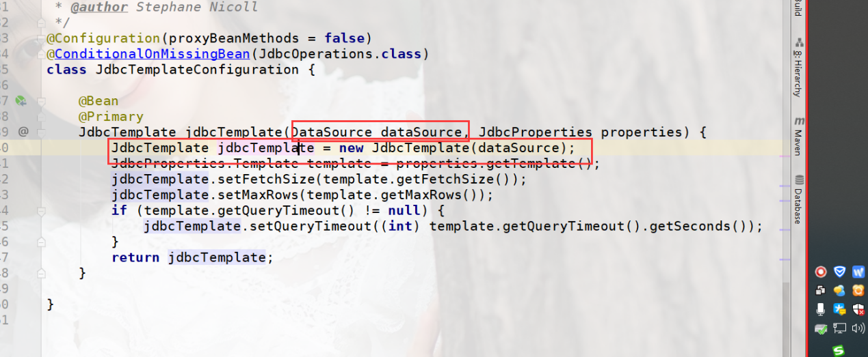

# 整合mybatis

|  |
| --- |
| <**dependency**>  <**groupId**>org.mybatis.spring.boot</**groupId**>  <**artifactId**>mybatis-spring-boot-starter</**artifactId**>  <**version**>2.1.1</**version**>  </**dependency**> |

引入druid

|  |
| --- |
| <**dependency**>  <**groupId**>com.alibaba</**groupId**>  <**artifactId**>druid-spring-boot-starter</**artifactId**>  <**version**>1.1.21</**version**> </**dependency**> |

修改yml配置数据源

|  |
| --- |
| **server**:  **port**: 8080 **spring**:  **datasource**: *#数据源配置* **driver-class-name**: com.mysql.cj.jdbc.Driver  **url**: jdbc:mysql://127.0.0.1:3306/test?useUnicode=true&characterEncoding=utf8&useSSL=true&serverTimezone=UTC  **username**: root  **password**: 123456  **druid**:  **max-active**: 10  **min-idle**: 5  **max-wait**: 5000  **initial-size**: 5  **validation-query**: select 1  **stat-view-servlet**:  **enabled**: **true  login-username**: admin  **login-password**: admin  **allow**:  **deny**:  **url-pattern**: **"/druid/*"** |

排除DataSourceAutoConfiguration配置数据源

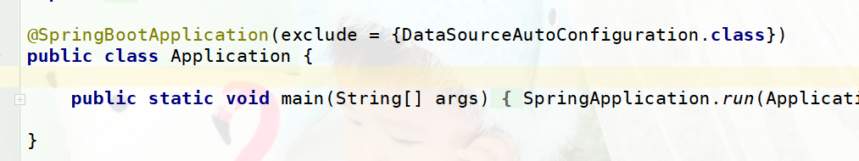

## 纯注解整合

UserMapper

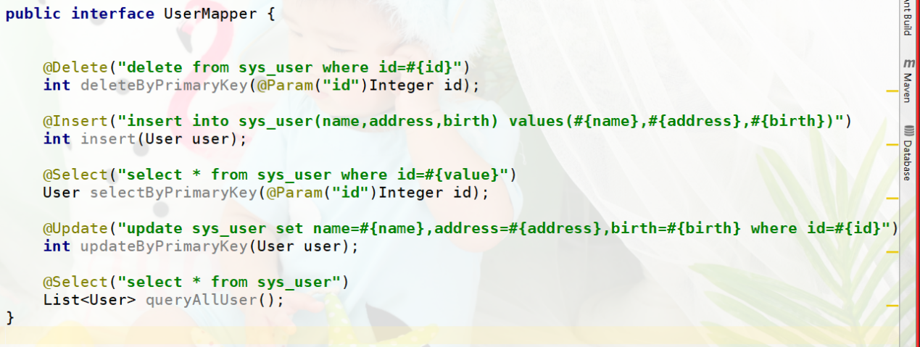

### 配置扫描

方式1在每一个Mapper上加@Mapper

方式2 启动类上加@MapperScan(basePackage={“com.sxt.mapper”})

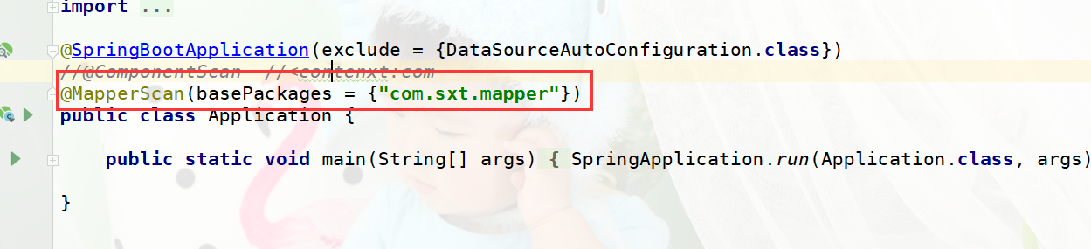

## 使用Mapper+Mapper.xml整合

UserMapper去掉注解

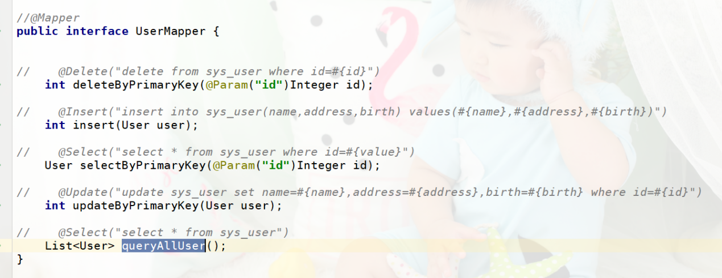

创建resources/mapper/UserMapper.xml

修改yml

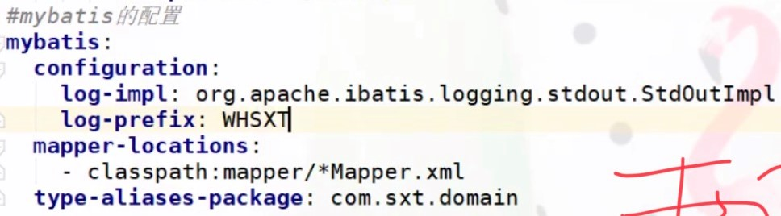

type-aliases-package 配置之后mapper.xml别名不需要再加上com.*.domain

测试

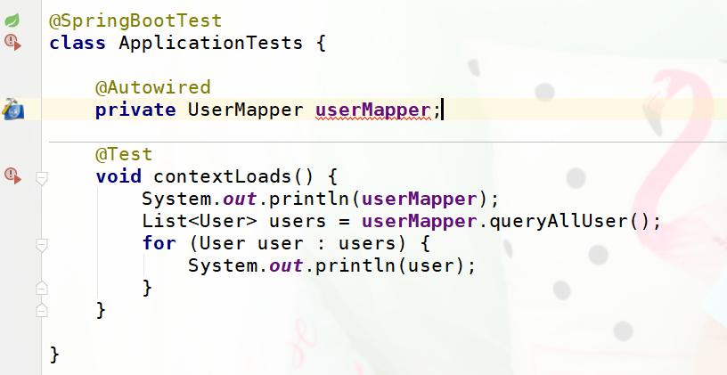

## [了解]mybatis.cfg.xml整合

创建mybatis.cfg.xml

|  |
| --- |
| *<?***xml version="1.0" encoding="UTF-8"** *?>* **<!DOCTYPE configuration  PUBLIC "-//mybatis.org//DTD Config 3.0//EN"  "http://mybatis.org/dtd/mybatis-3-config.dtd"*>*** <**configuration**>   <**settings**>  <**setting name="logImpl" value="LOG4J"**/>  </**settings**>   <**mappers**>  <**mapper resource="mapper/UserMapper.xml"**></**mapper**>  </**mappers**> </**configuration**> |

修改pom.xml

|  |
| --- |
| *<!--log4j-->* <**dependency**>  <**groupId**>org.springframework.boot</**groupId**>  <**artifactId**>spring-boot-starter-log4j</**artifactId**>  <**version**>1.3.8.RELEASE</**version**> </**dependency**> |

修改yml

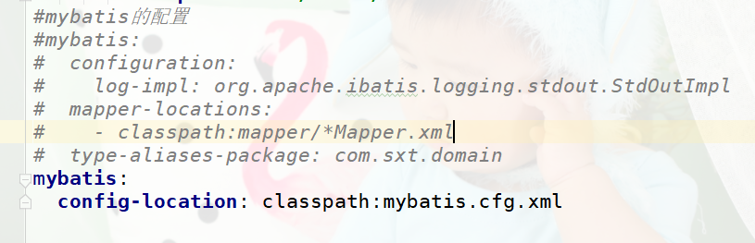

## boot分页

pom.xml 有starter,不用做任何分页相关的配置

|  |
| --- |
| <**dependency**>  <**groupId**>com.github.pagehelper</**groupId**>  <**artifactId**>pagehelper-spring-boot-starter</**artifactId**>  <**version**>1.2.13</**version**> </**dependency**> |

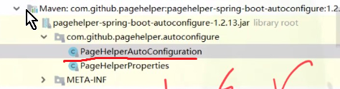

引入了这个自动配置类

修改yml

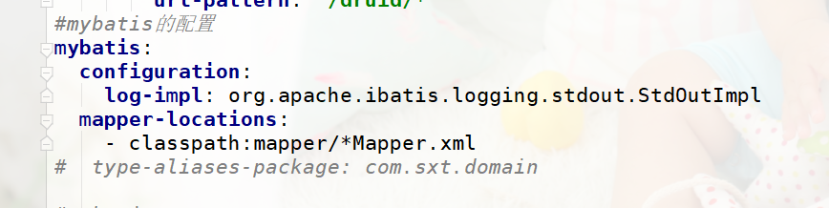

### pagehelper原理

pagehelper不是对搜索的结果进行分页,而是在搜索时加入了分页



首先,将我们sql语句的映射部分改为count,计算出总条数



然后真正执行sql语句,在后面拼接limit

# Mapper Plus分页

MP自带分页PaginationInterceptor对象,用的不是pagehelper

不需要在yml配置分页

# 事务

事务加在service.impl

修改pom.xml

|  |
| --- |
| <**dependency**>  <**groupId**>org.springframework.boot</**groupId**>  <**artifactId**>spring-boot-starter-aop</**artifactId**> </**dependency**> |

## 启动类启用事务

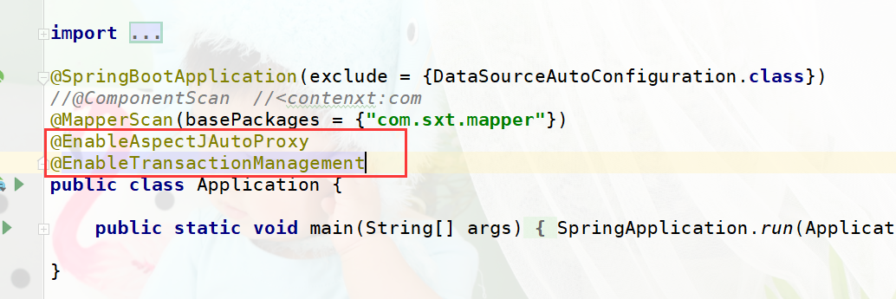

## 在每一个service的实现类上加@Transactionl的注解

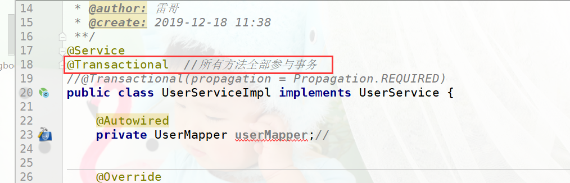

为什么是默认的所有方法全部参与事务？

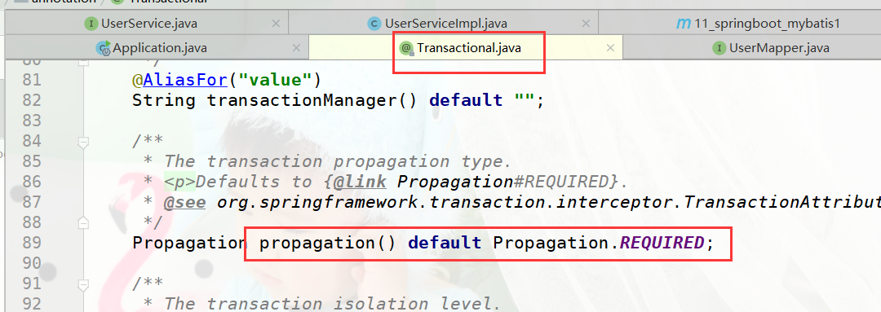

# 集成swagger

文档格式

|  |  |  |  |
| --- | --- | --- | --- |
| 接口地址 | 说明 | 参数 | 返回结果 |
| Ip:port/user/queryAllUser | 查询用户 | {“name”:”admin”} | {  Code:1,  Msg:””,  Count:100,  Data:[{},{},{}]  } |

随着互联网技术的发展，现在的网站架构基本都由原来的后端渲染，变成了：前端渲染、前后端分离的形态，而且前端技术和后端技术在各自的道路上越走越远。 前端和后端的唯一联系，变成了API接口；API文档变成了前后端开发人员联系的纽带，变得越来越重要，swagger就是一款让你更好的书写API文档的框架，而且swagger可以完全模拟http请求，入参出参和实际情况差别几乎为零。

　　没有API文档工具之前，大家都是手写API文档的（维护起来相当困难），在什么地方书写的都有，有在confluence上写的，有在对应的项目目录下readme.md上写的，每个公司都有每个公司的玩法，无所谓好坏。但是能称之为“框架”的，估计也只有swagger了

## 准备工作

### 创建User

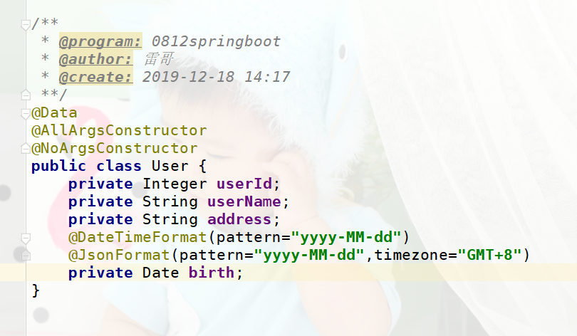

### 创建ResultObj

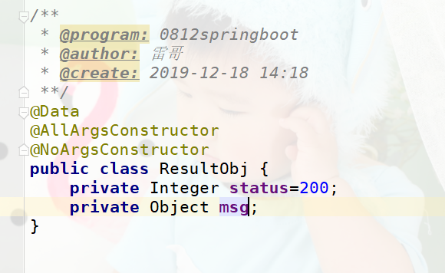

## 集成swagger2

|  |
| --- |
| *<!-- swagger -->* <**dependency**>  <**groupId**>io.springfox</**groupId**>  <**artifactId**>springfox-swagger2</**artifactId**>  <**version**>2.9.2</**version**> </**dependency**> *<!-- swagger-ui -->* <**dependency**>  <**groupId**>io.springfox</**groupId**>  <**artifactId**>springfox-swagger-ui</**artifactId**>  <**version**>2.9.2</**version**> </**dependency**> |

### 创建swagger的配置类

|  |
| --- |
| @Configuration @EnableSwagger2 *//启用swagger* **public class** Swagger2AutoConfiguration {  @Bean  **public** Docket swaggerSpringMvcPlugin() {  **return new** Docket(DocumentationType.***SWAGGER_2***).apiInfo(apiInfo()).select()  .apis(RequestHandlerSelectors.*withMethodAnnotation*(ApiOperation.**class**)).build();  }  **private** ApiInfo apiInfo() {  **return new** ApiInfoBuilder().description(**"这是一个很NB的API工具"**)  .contact(**new** Contact(**"雷哥"**, **"http://leige.tech"**, **"78414842@qq.com"**)) *//名片* .version(**"1.0"**) *//版本* .license(**"武汉尚学堂"**)*//所有者* .build();*//构造*}} |

Apiinfo

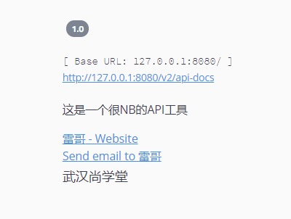

### 创建UserController

|  |
| --- |
| @RestController @RequestMapping(**"user"**) @Api(description = **"用户管理"**,value = **"UserController"**) **public class** UserController {   */**  * 全查询  */* @ApiOperation(value =**"用户查询"** ,consumes = **"查询所有用户"**)  @GetMapping(**"queryAllUser"**)  **public** List<User> queryAllUser(){  List<User> list=**new** ArrayList<>();  **for** (**int** i = 1; i <=5 ; i++) {  list.add(**new** User(1,**"小明"**+i,**"武汉"**+i,**new** Date()));  }  **return** list;  }   */**  * 根据ID查询一个用户  */* @ApiOperation(value =**"根据ID查询用户"** ,consumes = **"根据ID查询用户"**)  @GetMapping(**"queryUserById"**)  **public** User queryAllUser(@RequestParam(**"userId"**)Integer id){ *//加了RequestParam之后可以解决调试时验证问题* **return new** User(id,**"小明"**,**"武汉"**,**new** Date());  }   */**  * 添加一个用户  */* @ApiOperation(value =**"添加用户"**)  @PostMapping(**"addUser"**)  **public** ResultObj addUser(@RequestBody User user){*//@RequestBody验证前端所有数据非空的同时要求必须提交json格式的数据* System.***out***.println(user);  **return new** ResultObj(200,**"添加成功"**);  }   */**  * 添加一个用户  */* @ApiOperation(value =**"添加用户2"**)  @ApiImplicitParams(value = {  @ApiImplicitParam(name = **"userId"**, value = **"用户标识"**, required = **true**, paramType = **"整数"**, dataType = **"整数"**),  @ApiImplicitParam(name = **"userName"**, value = **"用户名称"**, required = **true**, paramType = **"字符串"**, dataType = **"字符串"**)  })  @PostMapping(**"addUser2"**)  **public** ResultObj addUser2(User user){*//@RequestBody验证前端所有数据非空的同时要求必须提交json格式的数据* System.***out***.println(user);  **return new** ResultObj(200,**"添加成功"**);  }    */**  * 添加一个用户  */* @ApiOperation(value =**"修改用户"**)  @PostMapping(**"updateUser"**)  **public** ResultObj updateUser(@RequestBody User user){*//@RequestBody验证前端所有数据非空的同时要求必须提交json格式的数据* System.***out***.println(user);  **return new** ResultObj(200,**"修改成功"**);  }   */**  * 根据ID删除一个用户  */* @ApiOperation(value =**"删除用户"**)  @DeleteMapping(**"deleteUser"**)  **public** ResultObj deleteUser(@RequestParam(**"userId"**) Integer id){  System.***out***.println(id);  **return new** ResultObj(200,**"删除成功"**);  } } |

### 效果

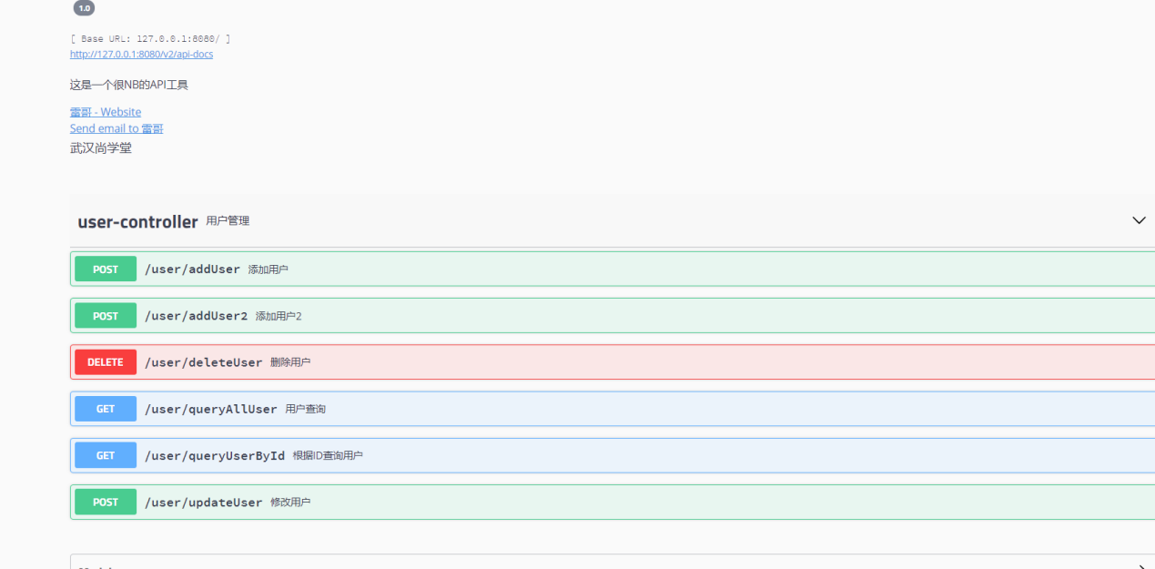

### 关于扫描的再次说明

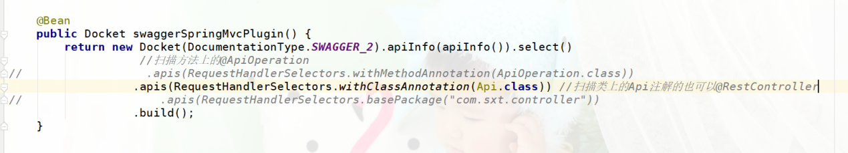

### 更换皮肤

修改pom.xml

|  |
| --- |
| *<!-- swagger -->* <**dependency**>  <**groupId**>io.springfox</**groupId**>  <**artifactId**>springfox-swagger2</**artifactId**>  <**version**>2.9.2</**version**>  </**dependency**>  *<!-- swagger-ui --> <!-- <dependency>  <groupId>io.springfox</groupId>  <artifactId>springfox-swagger-ui</artifactId>  <version>2.9.2</version>  </dependency>-->  <!-- https://mvnrepository.com/artifact/com.github.xiaoymin/swagger-bootstrap-ui -->* <**dependency**>  <**groupId**>com.github.xiaoymin</**groupId**>  <**artifactId**>swagger-bootstrap-ui</**artifactId**>  <**version**>1.9.6</**version**>  </**dependency**> |

重启访问

<http://127.0.0.1:8080/doc.html>

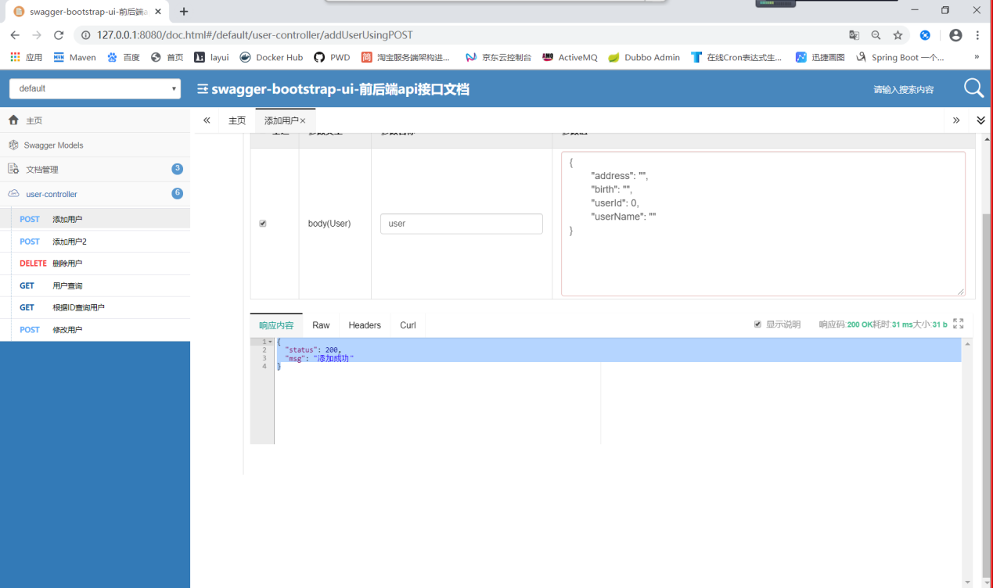

# 整合shrio(前后分离)

## 加入全局异常监控

|  |
| --- |
| @RestControllerAdvice *//以json串的形式返回出去* **public class** AppExceptionAdivse {  @ExceptionHandler(value= {UnauthorizedException.**class**})  **public** Map<String, Object> unauthorized() {  Map<String, Object> map=**new** HashMap<>();  map.put(**"code"**, 302);  map.put(**"msg"**, **"未授权"**);  System.***out***.println(**"未授权"**);  **return** map;  } } |

修改LoginController

|  |
| --- |
| @RestController @RequestMapping(**"login"**) **public class** LoginController {  */**  * 登陆  */* @RequestMapping(**"login"**)  **public** Map<String,Object> login(String username,String password,HttpSession session) {  Map<String,Object> map=**new** HashMap<>();  *//封装token* UsernamePasswordToken token=**new** UsernamePasswordToken(username, password);  *//得到主体* Subject subject = SecurityUtils.*getSubject*();  **try** {  subject.login(token);  ActiverUser activerUser = (ActiverUser) subject.getPrincipal();  session.setAttribute(**"user"**, activerUser.getUser());  map.put(**"code"**, 200);  map.put(**"msg"**, **"登陆成功"**);  **return** map;  } **catch** (AuthenticationException e) {  e.printStackTrace();  map.put(**"code"**, -1);  map.put(**"msg"**, **"登陆失败 用户名或密码不正确"**);  **return** map;  }  } } |

修改UserController

|  |
| --- |
| @RestController @RequestMapping(**"user"**) **public class** UserController {    @RequiresPermissions(value= {**"user:query"**})  @RequestMapping(**"query"**)  **public** Map<String,Object> query() {  Map<String,Object> map=**new** HashMap<>();  map.put(**"msg"**, **"query"**);  **return** map;  }  @RequiresPermissions(value= {**"user:add"**})  @RequestMapping(**"add"**)  **public** Map<String,Object> add() {  Map<String,Object> map=**new** HashMap<>();  map.put(**"msg"**, **"add"**);  **return** map;  }  @RequiresPermissions(value= {**"user:update"**})  @RequestMapping(**"update"**)  **public** Map<String,Object> update() {  Map<String,Object> map=**new** HashMap<>();  map.put(**"msg"**, **"update"**);  **return** map;  }  @RequiresPermissions(value= {**"user:delete"**})  @RequestMapping(**"delete"**)  **public** Map<String,Object> delete() {  Map<String,Object> map=**new** HashMap<>();  map.put(**"msg"**, **"delete"**);  **return** map;  }  @RequiresPermissions(value= {**"user:export"**})  @RequestMapping(**"export"**)  **public** Map<String,Object> export() {  Map<String,Object> map=**new** HashMap<>();  map.put(**"msg"**, **"export"**);  **return** map;  } } |

创建ShiroLoginFilter

|  |
| --- |
| **public class** ShiroLoginFilter **extends** FormAuthenticationFilter {   @Override  **protected boolean** onAccessDenied(ServletRequest request, ServletResponse response) **throws** Exception {  HttpServletResponse httpServletResponse = (HttpServletResponse) response;  *//if (isAjax(request)) {* httpServletResponse.setCharacterEncoding(**"UTF-8"**);  httpServletResponse.setContentType(**"application/json"**);  Map<String,Object> resultData = **new** HashMap<>();  resultData.put(**"code"**, -1);  resultData.put(**"msg"**, **"未登录!"**);  httpServletResponse.getWriter().write(JSONObject.*toJSON*(resultData).toString());  */* } else {  // saveRequestAndRedirectToLogin(request, response);  *//**  \** ***@Mark*** *非ajax请求重定向为登录页面  *//*  httpServletResponse.sendRedirect("/login.jsp");  }*/* **return false**;  }   **private boolean** isAjax(ServletRequest request) {  String header = ((HttpServletRequest) request).getHeader(**"X-Requested-With"**);  **if** (**"XMLHttpRequest"**.equalsIgnoreCase(header)) {  **return** Boolean.***TRUE***;  }  **return** Boolean.***FALSE***;  } } |

## 修改pom.xml引入fastjson

|  |
| --- |
| <**fastjson.version**>1.2.60</**fastjson.version**>  *<!-- https://mvnrepository.com/artifact/com.alibaba/fastjson -->* <**dependency**>  <**groupId**>com.alibaba</**groupId**>  <**artifactId**>fastjson</**artifactId**>  <**version**>${fastjson.version}</**version**> </**dependency**> |

## 修改ShiroAutoConfiguration

|  |
| --- |
| @Configuration @EnableConfigurationProperties(ShiroProperties.**class**) **public class** ShiroAutoConfiguration {   @Autowired  **private** ShiroProperties **shiroProperties**;   */**  * 创建凭证匹配器  */* @Bean  **public** HashedCredentialsMatcher credentialsMatcher(){  HashedCredentialsMatcher credentialsMatcher=**new** HashedCredentialsMatcher();  credentialsMatcher.setHashAlgorithmName(**shiroProperties**.getHashAlgorithmName());  credentialsMatcher.setHashIterations(**shiroProperties**.getHashIterations());  **return** credentialsMatcher;  }   */**  * 创建realm  */* @Bean  **public** UserRealm userRealm(CredentialsMatcher credentialsMatcher){  UserRealm userRealm=**new** UserRealm();  *//注入凭证匹配器* userRealm.setCredentialsMatcher(credentialsMatcher);  **return** userRealm;  }   */**  * 声明安全管理器  */* @Bean(**"securityManager"**)  **public** SecurityManager securityManager(UserRealm userRealm){  DefaultWebSecurityManager securityManager=**new** DefaultWebSecurityManager();  securityManager.setRealm(userRealm);  **return** securityManager;  }   */**  * 配置过滤器 Shiro 的Web过滤器 id必须和web.xml里面的shiroFilter的 targetBeanName的值一样  */* @Bean(**"shiroFilter"**)  **public** ShiroFilterFactoryBean shiroFilterFactoryBean(SecurityManager securityManager){  ShiroFilterFactoryBean bean=**new** ShiroFilterFactoryBean();  *//注入安全管理器* bean.setSecurityManager(securityManager);  *//注入登陆页面* bean.setLoginUrl(**shiroProperties**.getLoginUrl());  *//注入未授权的页面地址* bean.setUnauthorizedUrl(**shiroProperties**.getUnauthorizedUrl());  *//注入过滤器* Map<String, String> filterChainDefinition=**new** HashMap<>();   *//注入放行地址* **if**(**shiroProperties**.getAnonUrls()!=**null**&&**shiroProperties**.getAnonUrls().**length**>0){  String[] anonUrls = **shiroProperties**.getAnonUrls();  **for** (String anonUrl : anonUrls) {  filterChainDefinition.put(anonUrl,**"anon"**);  }  }  *//注入登出的地址* **if**(**shiroProperties**.getLogoutUrl()!=**null**){  filterChainDefinition.put(**shiroProperties**.getLogoutUrl(),**"logout"**);  }  *//注拦截的地址* String[] authcUrls = **shiroProperties**.getAuthcUrls();  **if**(authcUrls!=**null**&&authcUrls.**length**>0){  **for** (String authcUrl : authcUrls) {  filterChainDefinition.put(authcUrl,**"authc"**);  }  }  bean.setFilterChainDefinitionMap(filterChainDefinition);  *//创建自定义filter* ShiroLoginFilter filter=**new** ShiroLoginFilter();  Map<String,Filter> map=**new** HashMap<>();  map.put(**"authc"**,filter);  bean.setFilters(map);   **return** bean;  }   */**  * 注册过滤器  */* @Bean  **public** FilterRegistrationBean<DelegatingFilterProxy> filterRegistrationBeanDelegatingFilterProxy(){  FilterRegistrationBean<DelegatingFilterProxy> bean=**new** FilterRegistrationBean<>();  *//创建过滤器* DelegatingFilterProxy proxy=**new** DelegatingFilterProxy();  bean.setFilter(proxy);  bean.addInitParameter(**"targetFilterLifecycle"**,**"true"**);  bean.addInitParameter(**"targetBeanName"**,**"shiroFilter"**); *// bean.addUrlPatterns();* List<String> servletNames=**new** ArrayList<>();  servletNames.add(DispatcherServletAutoConfiguration.***DEFAULT_DISPATCHER_SERVLET_BEAN_NAME***);  bean.setServletNames(servletNames);  **return** bean;  }   */**  * 这里是为了能在html页面引用shiro标签，上面两个函数必须添加，不然会报错  */* @Bean(name = **"shiroDialect"**)  **public** ShiroDialect shiroDialect() {  **return new** ShiroDialect();  }   */*加入注解的使用，不加入这个注解不生效--开始*/  /**  *  \** ***@param securityManager*** *\** ***@return*** *\*/* @Bean  **public** AuthorizationAttributeSourceAdvisor authorizationAttributeSourceAdvisor(SecurityManager securityManager) {  AuthorizationAttributeSourceAdvisor authorizationAttributeSourceAdvisor = **new** AuthorizationAttributeSourceAdvisor();  authorizationAttributeSourceAdvisor.setSecurityManager(securityManager);  **return** authorizationAttributeSourceAdvisor;  }  @Bean  **public** DefaultAdvisorAutoProxyCreator getDefaultAdvisorAutoProxyCreator() {  DefaultAdvisorAutoProxyCreator advisorAutoProxyCreator=**new** DefaultAdvisorAutoProxyCreator();  advisorAutoProxyCreator.setProxyTargetClass(**true**);  **return** advisorAutoProxyCreator;  }  */*加入注解的使用，不加入这个注解不生效--结束*/* } |